|  |  |
| --- | --- |
| **СОГЛАСОВАНО:** | **УТВЕРЖДЕНО:** |
| Директор  АУ ХМАО - Югры «ЮНИИИТ» | Руководитель Департамента ведомственных систем  ООО «ХОСТ ИС» |
| \_\_\_\_\_\_\_\_\_\_\_\_\_\_\_\_ / Мельников А.В. | \_\_\_\_\_\_\_\_\_\_\_\_\_\_\_\_ / Котохин Д.И. |
| «\_\_\_»\_\_\_\_\_\_\_\_\_\_\_\_ 2019 г. | «\_\_\_»\_\_\_\_\_\_\_\_\_\_\_\_ 2019 г. |

|  |
| --- |
| **Подсистема «Учет мероприятий, предусмотренных индивидуальной программой реабилитации или абилитации инвалидов, и сведений об их выполнении»** |
| \_\_\_\_\_\_\_\_\_\_\_\_\_\_\_\_\_\_\_\_\_\_\_\_\_\_\_\_\_\_\_\_\_\_\_\_\_\_\_\_\_\_\_\_\_\_\_\_\_\_\_\_\_\_\_\_\_\_\_\_\_\_\_\_\_\_\_\_\_\_\_\_\_\_\_\_\_\_\_\_\_\_\_\_\_\_\_\_\_\_\_\_\_\_\_\_\_\_\_\_\_\_\_\_\_\_\_\_\_\_\_\_\_\_\_\_\_\_\_\_\_\_\_\_\_\_\_\_\_\_\_\_\_\_\_\_\_\_\_\_\_\_\_\_\_\_\_\_\_\_\_\_\_\_\_\_\_\_\_\_\_\_\_\_\_\_\_\_\_\_\_\_\_\_\_\_\_\_\_\_\_\_\_\_\_\_\_\_\_\_\_\_\_\_\_\_\_\_\_\_\_\_\_\_\_\_\_\_\_\_\_\_\_\_\_\_\_\_\_\_\_\_\_\_\_\_\_\_\_\_\_\_\_\_\_\_\_\_\_\_\_\_\_ |
| наименование программы |
| **Руководство пользователя с ролью Администратор подсистемы ИПРА** |
| \_\_\_\_\_\_\_\_\_\_\_\_\_\_\_\_\_\_\_\_\_\_\_\_\_\_\_\_\_\_\_\_\_\_\_\_\_\_\_\_\_\_\_\_\_\_\_\_\_\_\_\_\_\_\_\_\_\_\_\_\_\_\_\_\_\_\_\_\_\_\_\_\_\_\_\_\_\_\_\_\_\_\_\_\_\_\_\_\_\_\_\_\_\_\_\_\_\_\_\_\_\_\_\_\_\_\_\_\_\_\_\_\_\_\_\_\_\_\_\_\_\_\_\_\_\_\_\_\_\_\_\_\_\_\_\_\_\_\_\_\_\_\_\_\_\_\_\_\_\_\_\_\_\_\_\_\_\_\_\_\_\_\_\_\_\_\_\_\_\_\_\_\_\_\_\_\_\_\_\_\_\_\_\_\_\_\_\_\_\_\_\_\_\_\_\_\_\_\_\_\_\_\_\_\_\_\_\_\_\_\_\_\_\_\_\_\_\_\_\_\_\_\_\_\_\_\_\_\_\_\_\_\_\_\_\_\_\_\_\_\_\_\_ |
| наименование документа |
| Листов: 68 | |
| \_\_\_\_\_\_\_\_\_\_\_\_\_\_\_\_\_\_\_\_\_\_\_\_\_\_\_\_\_\_\_\_\_\_\_\_\_\_\_\_\_\_\_\_\_\_\_\_\_\_\_\_\_\_\_\_\_\_\_\_\_\_\_\_\_\_\_\_\_\_\_\_\_\_\_\_\_\_\_\_\_\_\_\_\_\_\_\_\_\_\_\_\_\_\_\_\_\_\_\_\_\_\_\_\_\_\_\_\_\_\_\_\_\_\_\_\_\_\_\_\_\_\_\_\_\_\_\_\_\_\_\_\_\_\_\_\_\_\_\_\_\_\_\_\_\_\_\_\_\_\_\_\_\_\_\_\_\_\_\_\_\_\_\_\_\_\_\_\_\_\_\_\_\_\_\_\_\_\_\_\_\_\_\_\_\_\_\_\_\_\_\_\_\_\_\_\_\_\_\_\_\_\_\_\_\_\_\_\_\_\_\_\_\_\_\_\_\_\_\_\_\_\_\_\_\_\_\_\_\_\_\_\_\_\_\_\_\_\_\_\_\_\_ | |
| объем документа  **75746556.425730.035.И3.12** | |

Аннотация

Настоящий документ представляет собой руководство пользователя с ролью Администратор подсистемы «Учет мероприятий, предусмотренных индивидуальной программой реабилитации или абилитации инвалидов, детей-инвалидов и сведений об их выполнении» информационной системы «Интеграционная шина системы здравоохранения Ханты-Мансийского автономного округа – Югры».

**Заказчик:** Автономное учреждение Ханты-Мансийского автономного округа – Югры «Югорский научно-исследовательский институт информационных технологий», г. Ханты-Мансийск.

**Подрядчик:** Общество с ограниченной ответственностью «ХОСТ Информационные системы», г. Екатеринбург.

Документ разработан с учетом требований ГОСТ 34.201-89.

Содержание

[1 Введение 7](#_Toc25417074)

[**1.1 Область применения 7**](#_Toc25417075)

[**1.2 Краткое описание возможностей 7**](#_Toc25417076)

[**1.3 Уровень подготовки пользователя 8**](#_Toc25417077)

[**1.4 Перечень эксплуатационной документации 8**](#_Toc25417078)

[2 Назначение и условия применения 10](#_Toc25417079)

[**2.1 Назначение 10**](#_Toc25417080)

[**2.2 Условия, при соблюдении (выполнении, наступлении) которых обеспечивается применение средства автоматизации в соответствии с назначением 10**](#_Toc25417081)

[**2.2.1 Требования к программному и аппаратному обеспечению 10**](#_Toc25417082)

[**2.2.1.1 Аппаратное обеспечение 10**](#_Toc25417083)

[**2.2.1.2 Программное обеспечение 10**](#_Toc25417084)

[3 Подготовка к работе 12](#_Toc25417085)

[**3.1 Состав и содержание дистрибутивного носителя данных 12**](#_Toc25417086)

[**3.2 Порядок загрузки данных и программ 12**](#_Toc25417087)

[**3.3 Проверка работоспособности 12**](#_Toc25417088)

[4 Описание операций 13](#_Toc25417089)

[**4.1 Аутентификация в системе 13**](#_Toc25417090)

[**4.2 Общая информация 15**](#_Toc25417091)

[**4.2.1 Фильтрация данных 17**](#_Toc25417099)

[**4.3 Раздел «Картотека» 17**](#_Toc25417141)

[**4.3.1 Поиск карты гражданина 18**](#_Toc25417142)

[**4.3.2 Просмотр электронной медицинской карты 18**](#_Toc25417143)

[**4.3.3 Просмотр карты гражданина 20**](#_Toc25417144)

[**4.4 Раздел «Форма 088/у-06» 20**](#_Toc25417145)

[**4.4.1 Поиск формы 088/у-06 21**](#_Toc25417146)

[**4.4.2 Импорт Направления на МСЭ 22**](#_Toc25417147)

[**4.4.3 Просмотр формы 088/у-06 23**](#_Toc25417148)

[**4.4.4 Печать формы 25**](#_Toc25417150)

[**4.4.5 Выгрузка xml 25**](#_Toc25417151)

[**4.5 Раздел «Выписки из ИПРА» 25**](#_Toc25417152)

[**4.5.1 Поиск выписки 27**](#_Toc25417153)

[**4.5.2 Просмотр выписки 27**](#_Toc25417154)

[**4.5.3 Просмотр исполнения мероприятий 27**](#_Toc25417155)

[**4.5.4 Просмотр карты мониторинга 28**](#_Toc25417156)

[**4.5.5 Просмотр направления 28**](#_Toc25417158)

[**4.6 Раздел «Направления» 30**](#_Toc25417159)

[**4.6.1 Поиск направления 31**](#_Toc25417160)

[**4.6.2 Просмотр направления 32**](#_Toc25417161)

[**4.6.3 Просмотр мероприятий 32**](#_Toc25417162)

[**4.7 Раздел «Регистры» 33**](#_Toc25417163)

[**4.7.1 Поиск записи в регистре 34**](#_Toc25417164)

[**4.7.2 Наблюдаемые пациенты 35**](#_Toc25417166)

[**4.7.2.1 Просмотр записи в регистре 35**](#_Toc25417167)

[**4.7.2.2 Просмотр электронной медицинской карты 36**](#_Toc25417168)

[**4.7.2.3 Редактирование записи в регистре 37**](#_Toc25417172)

[**4.7.2.4 Исключение пациента из регистра 38**](#_Toc25417173)

[**4.7.2.5 Удаление пациента из регистра 39**](#_Toc25417174)

[**4.7.2.6 Экспорт данных регистра 39**](#_Toc25417176)

[**4.7.3 Предполагаемый список 41**](#_Toc25417185)

[**4.7.3.1 Просмотр записи в списке 41**](#_Toc25417186)

[**4.7.3.2 Редактировать записи в списке 42**](#_Toc25417187)

[**4.7.3.3 Включение в регистр 44**](#_Toc25417188)

[**4.8 Раздел «Отчеты» 44**](#_Toc25417190)

[**4.9 Раздел «Администрирование» 46**](#_Toc25417191)

[**4.9.1 Рабочие места пользователей 46**](#_Toc25417192)

[**4.9.1.1 Поиск пользователей 47**](#_Toc25417193)

[**4.9.1.2 Добавление пользователей 47**](#_Toc25417194)

[**4.9.1.3 Редактирование пользователя 49**](#_Toc25417195)

[**4.9.1.4 Редактирование прав доступа к Регистрам 49**](#_Toc25417213)

[**4.9.2 Регистры 50**](#_Toc25417214)

[**4.9.2.1 Добавление группы регистров 50**](#_Toc25417215)

[**4.9.2.2 Редактировании группы регистров 51**](#_Toc25417216)

[**4.9.2.3 Удаление группы регистров 51**](#_Toc25417217)

[**4.9.2.4 Добавление регистра 51**](#_Toc25417218)

[**4.9.2.5 Редактировании регистров 52**](#_Toc25417219)

[**4.9.2.6 Удаление регистров 53**](#_Toc25417221)

[**4.9.2.7 Формирование состава данных регистра 53**](#_Toc25417222)

[**4.9.2.8 Редактирования состава данных регистра 54**](#_Toc25417224)

[**4.9.2.9 Удаление информации из состава данных регистра 55**](#_Toc25417225)

[**4.9.2.10 Изменение порядка состава данных регистра 55**](#_Toc25417226)

[**4.9.3 Настройка прав отчетов 56**](#_Toc25417228)

[**4.10 Раздел «Журналы» 57**](#_Toc25417229)

[**4.10.1 Поиск в журнале «Действия пользователей» 57**](#_Toc25417231)

[**4.10.2 Журнал «Загрузка выписок из ИПРА» 58**](#_Toc25417232)

[**4.10.2.1 Поиск в журнале «Загрузка выписок из ИПРА» 59**](#_Toc25417233)

[**4.10.2.2 Экспорт журнала «Загрузка выписок из ИПРА» 60**](#_Toc25417234)

[**4.10.2.3 Загрузка выписок из ИПРА 60**](#_Toc25417235)

[**4.10.2.4 Просмотр сообщения о загрузке выписок из ИПРА 61**](#_Toc25417236)

[**4.10.3 Журнал «Выгрузка Формы 088/у-06» 61**](#_Toc25417237)

[**4.10.3.1 Поиск в журнале «Выгрузка Формы 088/у-06» 62**](#_Toc25417238)

[**4.10.3.2 Экспорт журнала «Выгрузка Формы 088/у-06» 63**](#_Toc25417239)

[**4.10.3.3 Просмотр сообщения о выгрузке Формы 088/у-06 63**](#_Toc25417240)

[5 Аварийные ситуации 64](#_Toc25417478)

[**5.1 Действия в случае несоблюдения условий выполнения технологического процесса, в том числе при длительных отказах технических средств 64**](#_Toc25417479)

[**5.2 Действия по восстановлению программ и / или данных при отказе носителей или обнаружении ошибок в данных 64**](#_Toc25417480)

[**5.3 Действия в случаях обнаружении несанкционированного вмешательства в данные 64**](#_Toc25417481)

[**5.4 Действия в других аварийных ситуациях 65**](#_Toc25417482)

[**5.5 Служба технической ИПРА 65**](#_Toc25417483)

[Сокращения и обозначения 66](#_Toc25417484)

[Лист регистрации изменений 67](#_Toc25417485)

1. Введение
   1. Область применения

Подсистема «Учета мероприятий, предусмотренных индивидуальной программой реабилитации или абилитации инвалидов, и сведений об их выполнении» (далее – ИПРА) применяется для:

* автоматизации процессов при предоставлении органами исполнительной власти субъектов Российской Федерации, органами местного самоуправления и медицинской организации (далее – МО) информации об исполнении возложенных на них ИПРА инвалида и ИПРА ребенка-инвалида мероприятий в федеральные государственные учреждения медико-социальной экспертизы в соответствии с нормативно-правовыми актами;
* формирования необходимой отчетности регионального и федерального значения.
  1. Краткое описание возможностей

Пользователю с ролью «Администратор» доступно:

* работа с картой гражданина;
* работа с формой 088/у-06;
* работа с выпиской из ИПРА;
* работа с направлениями;
* работа с регистрами;
* работа с отчетами;
* управление учетными записями пользователей;
* управление регистрами;
* управление отчетами;
* просмотр действий пользователей;
* просмотр журнала загрузок выписок из ИПРА;
* загрузка выписок из ИПРА;
* экспорт журнала загрузок выписок из ИПРА;
* просмотр и экспорт журнала выгрузки Формы 088/у-06;
* просмотр данных в электронной медицинской карте.
  1. Уровень подготовки пользователя

Лица, исполняющие обязанности администраторов, должны иметь практические навыки администрирования операционных систем, систем управления данных (далее – СУБД), программных продуктов, обеспечивающих информационное взаимодействие, а также специальных программных средств, используемых для целей безопасности и защиты информации от несанкционированного доступа (далее – НСД).

* 1. Перечень эксплуатационной документации

Перед работой пользователю с ролью «Администратор» достаточно ознакомиться с данным руководством.

Для полного понимания работы в ИПРА пользователю с ролью «Администратор» можно ознакомиться с:

* 75746556.425730.035.ИЗ.11 Руководство пользователя Администратор МО;
* 75746556.425730.035.И3.13 Руководство пользователя Заведующий отделением;
* 75746556.425730.035.И3.14 Руководство пользователя Куратор МО;
* 75746556.425730.035.И3.15 Руководство пользователя Председатель ВК;
* 75746556.425730.035.И3.16 Руководство пользователя Представитель ОИВ;
* 75746556.425730.035.И3.17 Руководство пользователя Специалист ЛВ;
* 75746556.425730.035.ИЗ.18 Руководство пользователя Специалист МО;
* 75746556.425730.035.ИЗ.19 Руководство пользователя Специалист реабилитолог;
* 75746556.425730.035.ИЗ.20 Руководство пользователя Работа с Регистрами;
* 75746556.425730.035.ИЗ.21 Руководство по ИЭМК-навигатору.

1. Назначение и условия применения
   1. Назначение

ИПРА предназначена для достижения следующих целей:

* предоставления органами исполнительной власти субъектов Российской Федерации, органами местного самоуправления и МО информации об исполнении возложенных на них ИПРА инвалида и ИПРА ребенка-инвалида мероприятий в федеральные государственные учреждения медико-социальной экспертизы в соответствии с нормативно-правовыми актами;
* формирования необходимой отчетности регионального и федерального значения.
  1. Условия, при соблюдении (выполнении, наступлении) которых обеспечивается применение средства автоматизации в соответствии с назначением
     1. Требования к программному и аппаратному обеспечению
        1. Аппаратное обеспечение

Для работы системы рабочее место пользователя должно иметь следующую конфигурацию (или лучше):

* + системный блок:
* процессор – Intel Pentium 4 2000 МГц (или эквивалент) и выше;
* оперативная память – 512 Мб и больше;
* Ethernet 10/100;
* жесткий диск – 20 Гб и больше;
* клавиатура;
* мышь;
* монитор – 17'' (разрешение 1024х768).
  + - 1. Программное обеспечение

Для корректной работы системы рабочее место пользователя должно быть оснащено следующим типовым программным обеспечением (далее – ПО):

* операционная система (далее – ОС): Microsoft Windows XP / Vista / Windows 7 / Windows 8 / Windows 10;
* браузер: Microsoft Internet Explorer 8.0 и выше (либо Firefox 50.0 и выше, Opera 40.0 и выше, Chrome 55.0 и выше);
* ПО для просмотра электронных документов формата \*.pdf;
* ПО MS Office (для работы с электронными документами формата \*.xls);
* антивирусное ПО.

1. Подготовка к работе
   1. Состав и содержание дистрибутивного носителя данных

Основная функциональность ИПРА представлена в виде веб-интерфейса и не требует установки на локальный компьютер пользователя какого-либо ПО.

* 1. Порядок загрузки данных и программ

Загрузка системы, выполненной по технологии «клиент-сервер», осуществляется автоматически через браузер. Для начала информационного диалога достаточно указать адрес сайта системы в строке адреса браузера.

<https://medved.miacugra.ru/IPRAWeb/>

* 1. Проверка работоспособности

В строке адреса браузера пользователю необходимо ввести адрес сайта системы. В случае работоспособности ПО, на данном шаге будет открыта страница авторизации системы.

1. Описание операций
   1. Аутентификация в системе

D:\Аксёнов_АВ\Документация\Шаблоны\Иконки\1_133.png **Внимание!** Введенные данные, идентифицирующие учетную запись (логин и пароль) должны храниться в тайне. Пользователь несет ответственность за неразглашение информации.

Для входа в систему авторизуйтесь в системе:

1. на форме авторизации **Единый сервис авторизации пользователей системы здравоохранения ХМАО-Югры**, веб-интерфейс которой представлен на рисунке 1

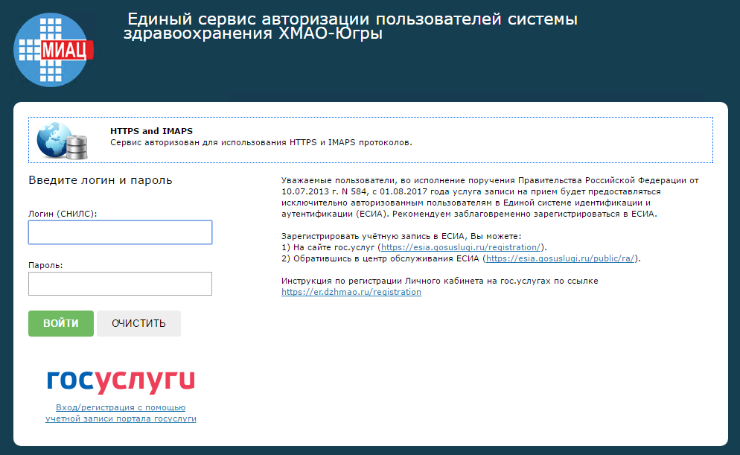

Рисунок 1 – Форма авторизации

1. введите логин (Страховой номер индивидуального лицевого счета (далее – СНИЛС)) и пароль пользователя в соответствующие поля.

D:\Аксёнов_АВ\Документация\Шаблоны\Иконки\apply.png **Примечание**. Если идентификационные данные введены неверно, то система выдаст предупреждающее сообщение.

1. после успешной авторизации (ввода пары логин / пароль и смс-кода):
   1. если у пользователя создано больше одного профиля в системе, откроется окно «Профиль пользователя» для указания профиля, под которым пользователь будет работать (Рисунок 3);
   2. если у пользователя создан один профиль в системе, откроется раздел «Администрирование», представленный на рисунке ниже (Рисунок 2).

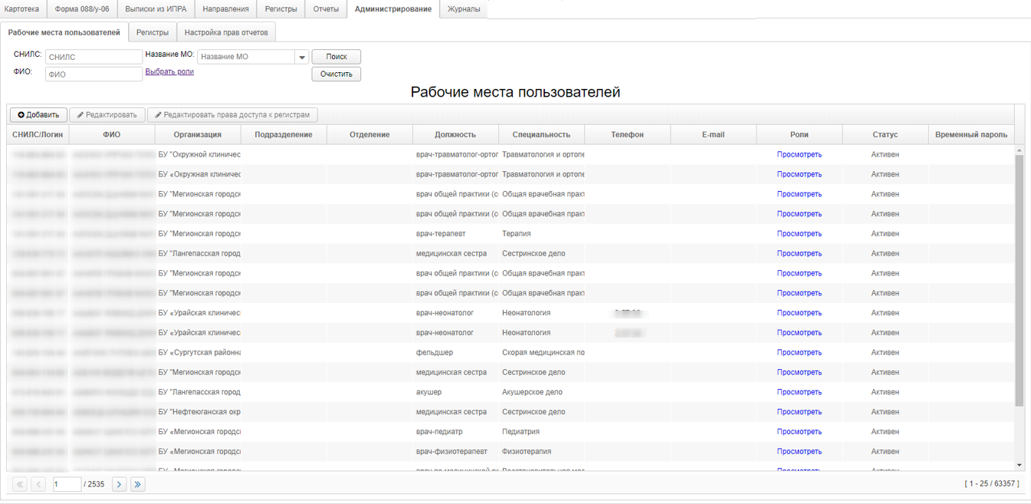

Рисунок 2 – Начальная страница системы

* 1. Общая информация

Перед началом работы для каждого пользователя системы администратором заводится учетная запись. Имя пользователя и соответствующий пароль необходимы для входа в систему и получения доступа к её функциональности.

В процессе функционирования ИПРА основным источником информации для пользователя являются следующие данные:

* персональные данные гражданина, обратившегося в МО;
* данные форм 088/у-06;
* сведения выписок из ИПРА;
* направление по ИПРА.

Веб-интерфейс системы разделен на несколько функциональных разделов:

* Картотека (см. раздел **4.3 Раздел «Картотека»** настоящего Руководства);
* Форма 088/у-06 (см. раздел **4.4 Раздел «Форма 088/у-06»** настоящего Руководства);
* Выписки из ИПРА (см. раздел **4.5 Раздел «Выписки из ИПРА»** настоящего Руководства);
* Направления (см. раздел **4.6 Раздел «Направления»** настоящего Руководства);
* Регистры (см. раздел **4.7 Раздел «Регистры»** настоящего Руководства);
* Отчеты (см. раздел **4.8 Раздел «Отчеты»** настоящего Руководства);
* Администрирование (см. раздел **4.9 Раздел «Администрирование»** настоящего Руководства);
* Журналы (см. раздел **4.10 Раздел «Журналы»** настоящего Руководства).

Каждый раздел предусматривает работу с личными данными гражданина, осуществление поиска требуемых данных.

Для просмотра или смены профиля пользователя выполните действия:

1. нажмите на ссылку (Рисунок 2)*.*
2. в открывшемся окне «Профиль пользователя» (Рисунок 3) доступна следующая информация о пользователе:
   1. ФИО;
   2. Медицинская организация;
   3. Наименование подразделения;
   4. Наименование отделения;
   5. Должность;
   6. Специальность;
   7. Роли.
3. для смены профиля пользователя выберите в полях нужные значения из выпадающих списков и нажмите «Готово».

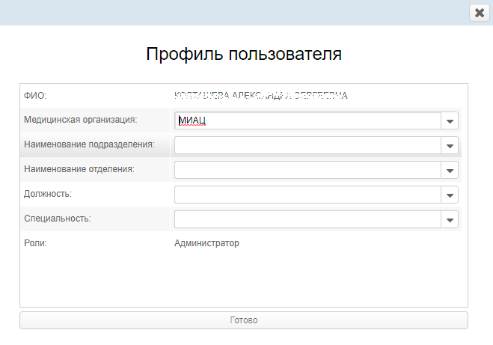

Рисунок 3 – Окно «Профиль пользователя»

Для выхода из ИПРА нажмите на ссылку  (Рисунок 2)*.*

|  |  |
| --- | --- |
|  | |
| D:\Аксёнов_АВ\Документация\Шаблоны\Иконки\apply.png | Обязательные поля для заполнения в системе обозначены знаком звездочка (\*). |
|  | |

Для удобного переключения между записями используйте панель навигации внизу страницы:

*  /  переход на первую станицу записей или на последнюю;
*  /  переход на одну станицу записей вперед или назад;
*  переход на конкретную страницу записей;
*  отображается количество записей на странице.
  + 1. Фильтрация данных

В системе доступна фильтрация отображаемой информации. Панель фильтров данных во всех разделах, расположена сверху над таблицей с данными.

Для проведения фильтрация на всех вкладках необходимо (Рисунок 4):

1. выбрать один или несколько параметров фильтрации:
   1. выбрать дату из календаря или ввести ее вручную;
   2. ввести данные в текстовое поле вручную;
   3. выбрать значение из выпадающего списка;
   4. поставить или снять отметку;
2. нажать на кнопку  на панели фильтрации. Отобразиться результат фильтрации;
3. для отмены фильтрации данных нажмите на кнопку  на панели фильтрации.



Рисунок 4 – Пример панели фильтров

* 1. Раздел «Картотека»

Раздел «Картотека» предназначен для выполнения следующих операций:

* поиск карты гражданина;
* просмотр карты гражданина.

Веб-интерфейс раздела приведен на рисунке 5.

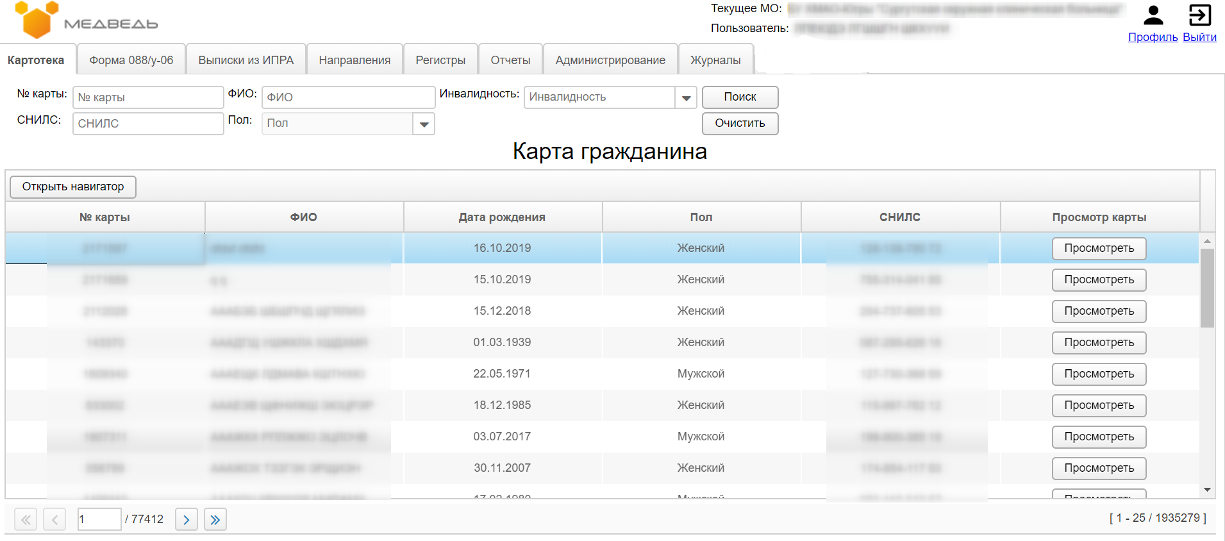

Рисунок 5 – Раздел «Картотека»

В таблице «Карта гражданина» представлена информация:

* №карты;
* ФИО;
* Дата рождения;
* Пол;
* СНИЛС;
* Просмотр карты (кнопка ).
  + 1. Поиск карты гражданина

Для поиска карты гражданина необходимо осуществить фильтрацию данных (см. раздел **4.2.1 Фильтрация данных** настоящего Руководства).

Перечень доступных параметров фильтрации:

* № карты;
* СНИЛС;
* ФИО;
* Пол;
* Инвалидность.
  + 1. Просмотр электронной медицинской карты

Для перехода в ИЭМК-навигатор необходимо:

1. осуществите поиск необходимой карты пациента (см. раздел **4.3.1** **Поиск карты гражданина** настоящего Руководства).
2. выберите необходимую запись в таблице.

нажмите на кнопку . В открывшейся форме просмотра электронных медицинских документов пациента выполните следующие действия (Рисунок 6):

* 1. осуществите поиск электронных медицинских документов с помощью перечня доступных параметров фильтрации:
     + Наименование;
     + Медицинская организация;
     + Дата создания;
     + Группа документа (все записи, выписки пациента, документы стационара, протоколы исследований, талоны пациента);
     + Группировка по медицинскому случаю;
  2. выберите требуемую запись;
  3. в открывшейся форме просмотра выбранного электронного медицинского документа пациента при необходимости выполните следующие действия:
     + Скачать документ в формате pdf;
     + Открыть окно печати документа;
     + Масштабировать документ;
     + Вернуться к списку документов;
  4. для выхода из режима просмотра электронных медицинских документов пациента нажмите на кнопку .

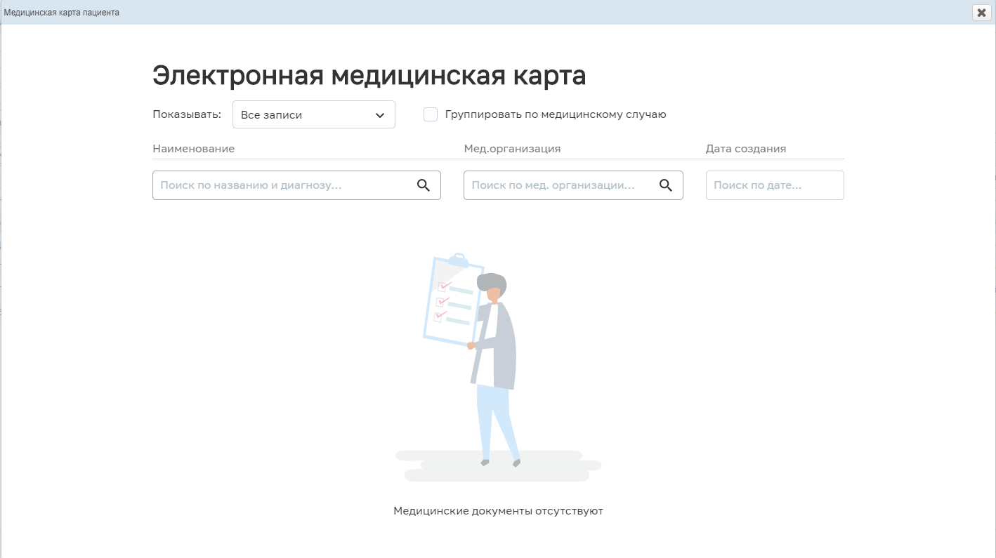

Рисунок – Форма поиска Электронной медицинской карты

* + 1. Просмотр карты гражданина

Для просмотра карты гражданина выполните следующие действия

1. осуществите поиск карты (см. раздел **4.3.1 Поиск карты гражданина** настоящего Руководства).
2. нажмите на кнопку  в столбце «Просмотр карты» таблицы «Карта гражданина» напротив необходимой записи.
3. для выхода из режима просмотра нажмите на кнопку .
   1. Раздел «Форма 088/у-06»

Раздел «Форма 088/у-06» предназначен для работы с формой. В системе предусмотрено два способа добавления формы в базу данных:

* с помощью веб-интерфейса;
* с помощью веб-сервиса.

Раздел «Форма 088/у-06» предназначен для выполнения следующих операций:

* поиск формы 088/у-06;
* импорт направления на медико-социальную экспертизу (далее – МСЭ);
* просмотр формы 088/у-06;
* печати формы;
* выгрузки в xml.

Веб-интерфейс данного раздела представлен на рисунке 7.

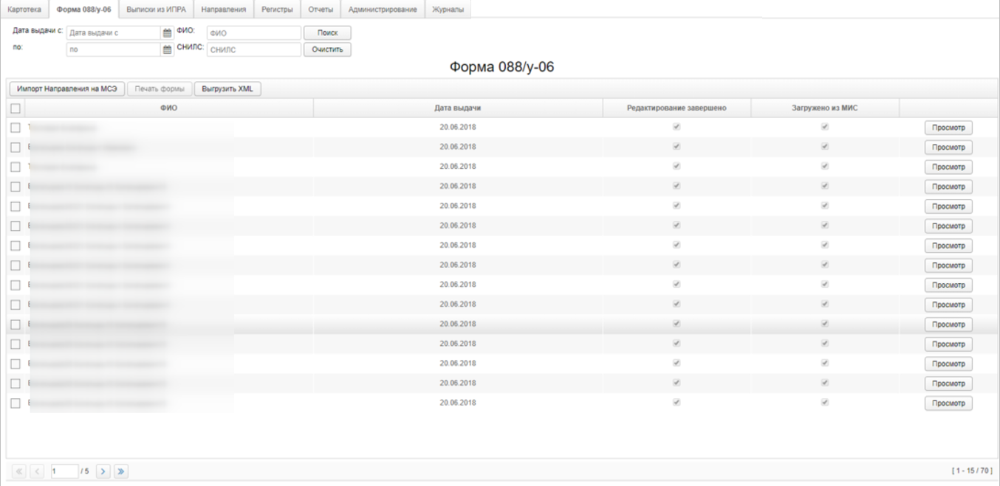

Рисунок 7 – Раздел «Форма 088/у-06»

В таблице «Форма 088/у-06» представлена информация:

* ФИО;
* Дата выдачи;
* Редактирование завершено (отметка о признаке завершения редактирования);
* Загружено из медицинской информационной системы (далее – МИС) (отметка о признаке загрузки из МИС);
* Просмотр (кнопка ).
  + 1. Поиск формы 088/у-06

Для поиска формы необходимо осуществить фильтрацию данных (см. раздел **4.2.1 Фильтрация данных** настоящего Руководства).

Перечень доступных параметров фильтрации:

1. Дата выдачи:
   1. С;
   2. По.
2. ФИО;
3. СНИЛС.
   * 1. Импорт Направления на МСЭ

Для импорта направления на МСЭ необходимо:

1. нажать на кнопку ;
2. в открывшемся окне «Импорт направления на МСЭ» (Рисунок 8) выбрать Федеральное казенное учреждение «Главное бюро медико-социальной экспертизы (далее – ФКУ ГБ МСЭ), куда подается направление из выпадающего списка;
3. нажать кнопку ;
4. выбрать направление в формате \*.xml. При успешной загрузки, документ появится в соответствующем поле;
5. загрузить сопутствующие документы, нажав на кнопку  (кнопка станет активной после загрузки Направления). При успешной загрузки, документы появится в соответствующем поле;
6. нажать кнопку «Сохранить».

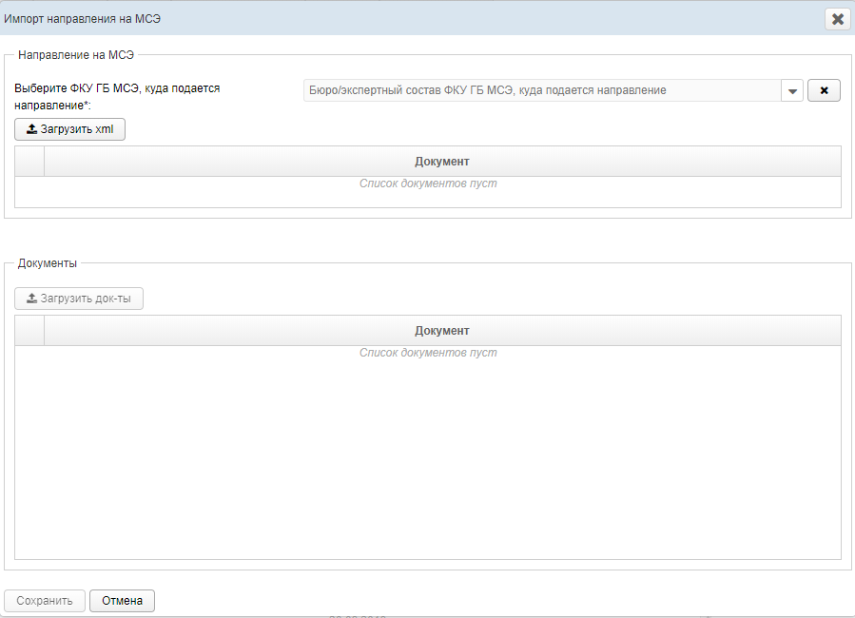

Рисунок – Окно «Импорт направления на МСЭ»

* + 1. Просмотр формы 088/у-06

Для просмотра Формы 088/у-06 выполните следующие действия

1. осуществите поиск формы (см. раздел **4.4.1 Поиск формы 088/у-06** настоящего Руководства).
2. нажмите на  в последнем столбце напротив необходимой формы. Откроется окно «Просмотр формы 088/у-06» (Рисунок 9);
3. для выхода из режима просмотра нажмите на кнопку .

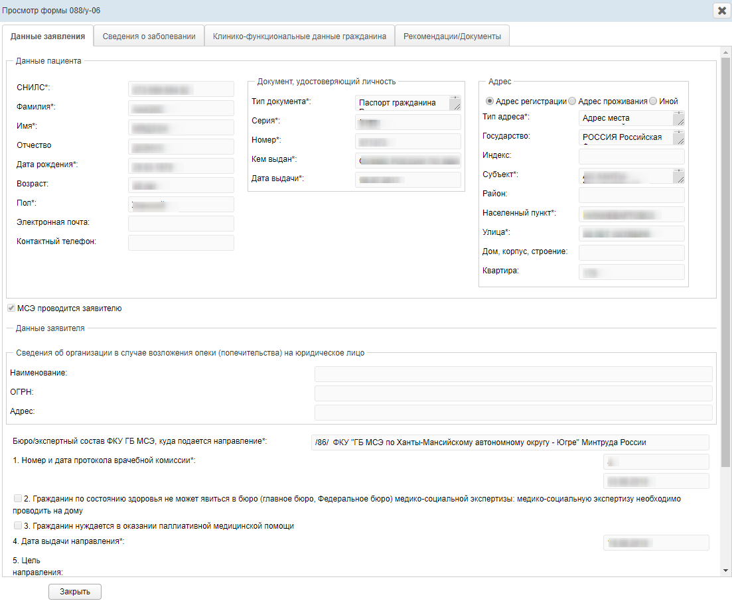

Рисунок – Просмотр формы 088/у-06

* + 1. Печать формы

Для печати формы необходимо:

1. осуществите поиск формы (см. раздел **4.4.1 Поиск формы 088/у-06** настоящего Руководства).
2. выберите запись из таблицы «Форма 088/у-06».
3. нажмите на кнопку .
4. в открывшемся окне нажмите на кнопку .
5. выберите параметры печати и нажмите на кнопку «Печать».
   * 1. Выгрузка xml

Для выгрузки в xml необходимо:

1. осуществите поиск формы (см. раздел **4.4.1 Поиск формы 088/у-06** настоящего Руководства).
2. выбрать запись из таблицы «Форма 088/у-06».
3. нажать на кнопку .

|  |  |
| --- | --- |
|  | |
| D:\Аксёнов_АВ\Документация\Шаблоны\Иконки\1_133.png | **Внимание!** Если файл был уже выгружен ранее, то появиться сообщение: «ФИО: Документ был уже выгружен» |

* 1. Раздел «Выписки из ИПРА»

Раздел «Выписки из ИПРА» предназначен для:

* + поиск выписок;
  + просмотра выписок;
  + просмотра направлений;
  + просмотра исполнения мероприятий;
  + просмотра карты мониторинга.

Раздел состоит из таблиц «Выписки» и «Направления». Веб-интерфейс раздела представлен на рисунке 10.

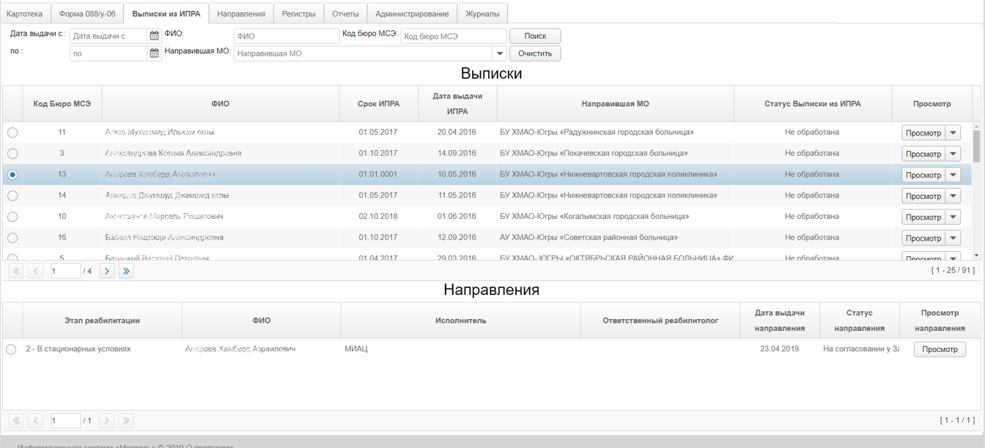

Рисунок 10 – Раздел «Выписки из ИПРА»

В таблице «Выписки» представлена информация:

* Чек-бокс (признак выбора записи);
* Код Бюро медико-социальной экспертизы (далее – МСЭ);
* ФИО;
* Срок ИПРА;
* Дата выдачи ИПРА;
* Направившая МО;
* Статус Выписки из ИПРА»;
* Просмотр (выпадающий список, позволяющий просмотреть документы).

В таблице «Направления» представлена информация:

* Чек-бокс (признак выбора записи);
* Этап реабилитации;
* ФИО;
* Исполнитель;
* Ответственный реабилитолог;
* Дата выдачи направления;
* Статус направления;
* Просмотр направления (кнопка ).
  + 1. Поиск выписки

Для поиска выписки необходимо осуществить фильтрацию данных (см. раздел **4.2.1 Фильтрация данных** настоящего Руководства).

Перечень доступных параметров фильтрации:

1. Дата выдачи:
   1. С;
   2. По.
2. ФИО;
3. Код бюро МСЭ;
4. Направившая МО.
   * 1. Просмотр выписки

Для просмотра выписки конкретного пациента выполните следующие действия

1. осуществите поиск необходимой выписки из ИПРА (см. раздел **4.5.1 Поиск выписки** настоящего Руководства).
2. нажмите на кнопку  в столбце «Просмотр» таблицы «Выписки» напротив необходимой записи;
3. из выпадающего списка выберите .
4. для просмотра выписки в масштабе всего экрана нажмите на кнопку . Документ можно скачать, нажав на кнопку , или распечатать, нажав на кнопку . Для выхода из режима просмотра выписки нажмите на кнопку .
   * 1. Просмотр исполнения мероприятий

Для просмотра исполнения мероприятий конкретного пациента выполните следующие действия:

1. осуществите поиск необходимой выписки из ИПРА (см. раздел **4.5.1 Поиск выписки** настоящего Руководства).
2. нажмите на кнопку  в столбце «Просмотр» таблицы «Выписки» напротив необходимой записи.
3. из выпадающего списка выберите .
4. для просмотра исполнения мероприятий в масштабе всего экрана нажмите на кнопку . Документ можно скачать, нажав на кнопку , или распечатать, нажав на кнопку . Для выхода из режима просмотра исполнения мероприятий нажмите на кнопку .
   * 1. Просмотр карты мониторинга

Для просмотра карты мониторинга выполните действия:

1. осуществите поиск необходимой выписки из ИПРА (см. раздел **4.5.1 Поиск выписки** настоящего Руководства).
2. нажмите на кнопку  в столбце «Просмотр» таблицы «Выписки» напротив необходимой записи.
3. из выпадающего списка выберите .
4. для просмотра карты мониторинга в масштабе всего экрана нажмите на кнопку . Документ можно скачать, нажав на кнопку , или распечатать, нажав на кнопку . Для выхода из режима просмотра карты мониторинга нажмите на кнопку .
   * 1. Просмотр направления

Направления по ИПРА в системе могут иметь различный статус. Полный перечень статусов направлений со значением приведен в таблице 1.

Таблица 1 – Статусы направлений

| **Статус направления** | **Значение** |
| --- | --- |
| В работе | Направление было создано, но не было отправлено на утверждение. Данное направление видит только специалист создавший его |
| На согласовании у Заведующего Отделением | Направление сформировано, но не утверждено Заведующим Отделения |
| Отклонено Заведующим Отделения | Направление отклонено Заведующим Отделения |
| На утверждении у ПВК | Направление сформировано, но не утверждено Председателем ВК |
| Отклонено ПВК | Направление отклонено Председателем ВК |
| Отправлено в МО | Направление утверждено Председателем ВК и отправлено в Ответственное МО |
| Отклонено Специалистом реабилитологом МО (далее – РМО) | Направление отклонено Специалистом РМО |
| Сформировано заключение | По направлению создано Заключение |
| Выполнено | Все мероприятия по направлению пройдены |

Чтобы просмотреть направление выполните следующие действия:

1. осуществите поиск необходимой выписки из ИПРА (см. раздел **4.5.1 Поиск выписки** настоящего Руководства).
2. выберите требуемую выписку пациента.
3. выберите необходимое направление в таблице «Направления».
4. нажмите на кнопку  в столбце «Просмотр направления» таблицы «Направления»:
   1. для просмотра приложенных к направлению документов нажмите на кнопку  (Рисунок 11):
      * в окне прикрепление документов выберите необходимые документы и нажмите на кнопку .
   2. для распечатки/просмотра направления в формате \*.pdf нажмите на ссылку «Распечатать/Просмотреть в формате pdf» в правом верхнем углу (Рисунок 11).
   3. для просмотра заключения по направлению ИПРА (только направлениясо статусом «Сформировано» заключение или «Выполнено») нажмите на ссылку «Просмотреть» в нижней части окна «Просмотр направления по ИПРА» (Рисунок 11).
5. длявыхода из режима просмотра нажмите на кнопку ** (Рисунок 11)*.*

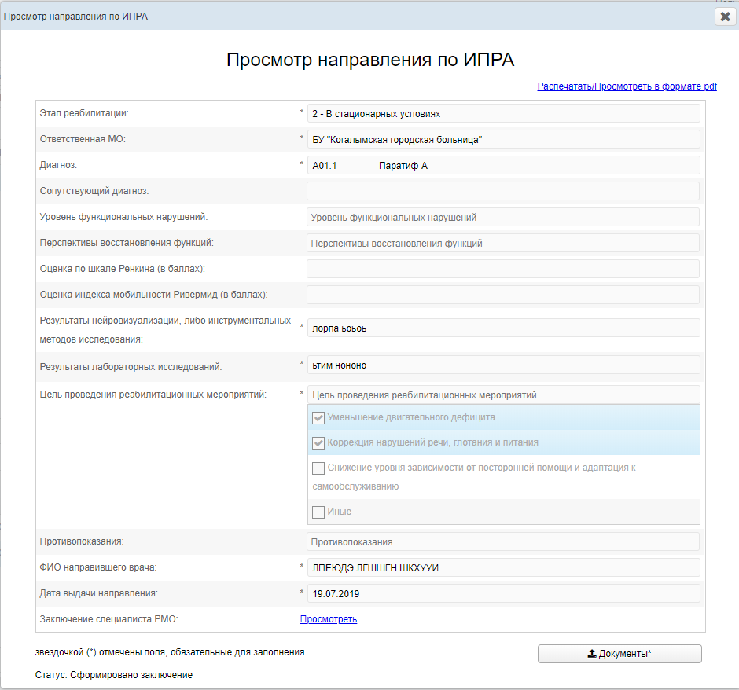

Рисунок 11 – Окно «Просмотр направлений по ИПРА»

* 1. Раздел «Направления»

Раздел «Направления» предназначен для:

* поиска направлений, созданных в МО;
* просмотра направлений, созданных в МО;
* просмотра мероприятий по направлению.

Администратор видит абсолютно все направления, которые были созданы тем или иным МО. Раздел состоит из таблиц «Направления» и «Исполнениемероприятий». Веб-интерфейс раздела представлен на рисунке 12.

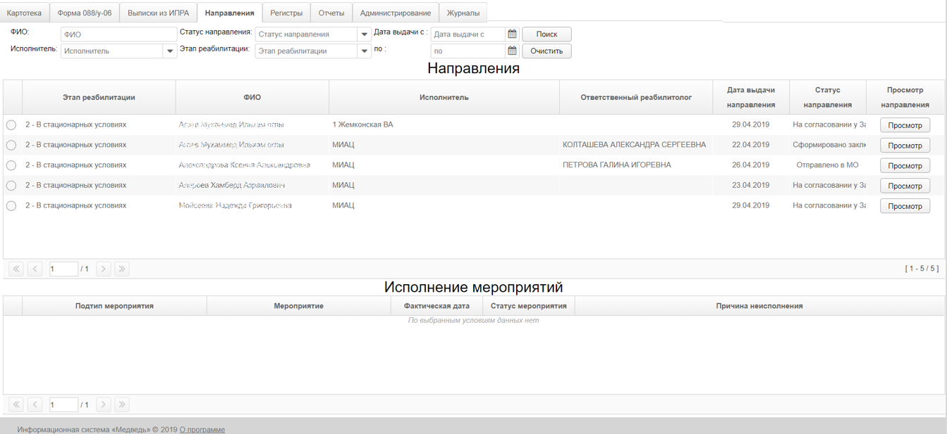

Рисунок 12 – раздел «Направления»

В таблице «Направления» представлена информация:

* Чек-бокс (признак выбора записи);
* Этап реабилитации;
* ФИО;
* Исполнитель;
* Ответственный реабилитолог;
* Дата выдачи направления;
* Статус направления;
* Просмотр направления (кнопка ).

В таблице «Исполнение мероприятия» представлена информация:

* Чек-бокс (признак выбор записи);
* Подтип мероприятия;
* Мероприятие;
* Фактическая дата;
* Статус мероприятия;
* Причина неисполнения.
  + 1. Поиск направления

Для поиска направления необходимо осуществить фильтрацию данных (см. раздел **4.2.1 Фильтрация данных** настоящего Руководства).

Перечень доступных параметров фильтрации:

1. ФИО;
2. Исполнитель;
3. Статус направления;
4. Этап реабилитации;
5. Дата выдачи:
   1. С;
   2. По.
      1. Просмотр направления

Чтобы просмотреть направление выполните следующие действия:

1. осуществите поиск необходимого направления (см. раздел **4.6.1** **Поиск направления** настоящего Руководства).
2. нажмите на кнопку  в столбце «Просмотр направления» таблицы «Направления» напротив необходимой записи:
   1. для просмотра приложенных к направлению документов нажмите на кнопку  (Рисунок 11):
      * в окне прикрепление документов выберите необходимые документы и нажмите на кнопку .
   2. для распечатки/просмотра направления в формате \*.pdf нажмите на ссылку «Распечатать/Просмотреть в формате pdf» в правом верхнем углу (Рисунок 11).
   3. для просмотра заключения по направлению ИПРА (только направлениясо статусом «Сформировано заключение» или «Выполнено») нажмите на ссылку «Просмотреть» в нижней части окна «Просмотр направления по ИПРА» (Рисунок 11).
3. для выхода из режима просмотра нажмите на кнопку  (Рисунок 11).
   * 1. Просмотр мероприятий

Для просмотра назначенных мероприятий по направлению и их статусов выполните действия:

1. осуществите поиск необходимого направления (см. раздел **4.6.1** **Поиск направления** настоящего Руководства).
2. выберите направление в таблице «Направления»*.*
3. если по данному направлению были созданы мероприятия, то они отобразятся в таблице «Исполнение мероприятий», иначе в таблице появится сообщение «По выбранным условиям данных нет».
   1. Раздел «Регистры»

В разделе «Регистры» представлены наблюдаемые пациенты (подраздел «Наблюдаемые пациенты») и о пациентах, с нозологией, включенной в данный регистр, но не подтвержденной (подраздел «Предполагаемый список») (Рисунок 13).

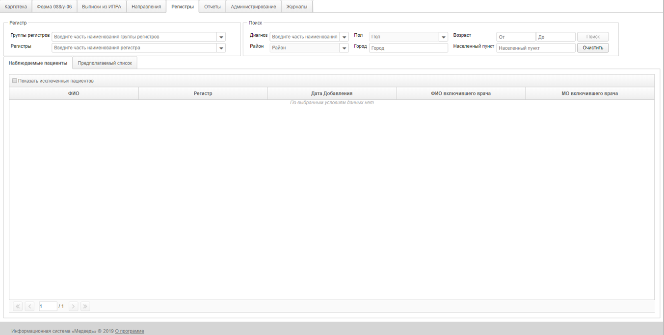

Рисунок 13 – Раздел «Регистры»

Для отображения информации в таблице необходимо произвести поиск данных (см. раздел **4.7.1 Поиск записи в регистре** настоящего Руководства).

В таблице «Наблюдаемые пациенты» представлена информация:

* ФИО;
* Регистр;
* Дата добавления;
* ФИО включившего врача;
* МО включившего врача;
* Дата исключения (при постановке отметки «Показывать исключенных пациентов»);
* ФИО исключившего врача (при постановке отметки «Показывать исключенных пациентов»);
* МО исключившего врача (при постановке отметки «Показывать исключенных пациентов»).

|  |  |
| --- | --- |
|  | |
| D:\Аксёнов_АВ\Документация\Шаблоны\Иконки\1_133.png | **Внимание!** Для просмотр исключенных записей из Регистра необходимо поставить отметку напротив поля «Показать исключенных пациентов», расположенного над таблице |

В таблице на вкладке «Предполагаемый список» представлены:

* ФИО;
* Регистр;
* Дата обновления;
* ФИО включившего врача;
* МО включившего врача.
  + 1. Поиск записи в регистре

Для поиска записи в регистре необходимо осуществить фильтрацию данных (см. раздел **4.2.1 Фильтрация данных** настоящего Руководства).

Для начала фильтрации необходимо сначала выбрать из блока фильтра «Регистр» параметр «Группа регистров» или «Регистры», а затем при необходимости остальные параметры фильтрации.

Перечень доступных параметров фильтрации:

1. Блок «Регистр»:
   1. Группа регистров;
   2. Регистры;
2. Блок «Поиск»:
   1. Диагноз;
   2. Район;
   3. Пол;
   4. Город;
   5. Возраст:
      * С;
      * По;
   6. Населенный пункт.

|  |  |
| --- | --- |
|  | |
| D:\Аксёнов_АВ\Документация\Шаблоны\Иконки\1_133.png | **Внимание!** Для отображения панели кнопок над таблицей необходимо обязательно задать параметр в фильтре «Регистры». Если данному пользователю не настроены права на редактирование данного регистра, то появившиеся кнопки будут неактивны. |

* + 1. Наблюдаемые пациенты
       1. Просмотр записи в регистре

Для просмотра записи в регистре выполните следующие действия

1. осуществите поиск необходимой записи в регистре (см. раздел **4.7.1 Поиск записи в регистре** настоящего Руководства).
2. выберите необходимую запись в таблице.
3. нажмите на кнопку . Появиться окно просмотра записи в регистре (Рисунок 14, в зависимости от регистра по данному пациенту).

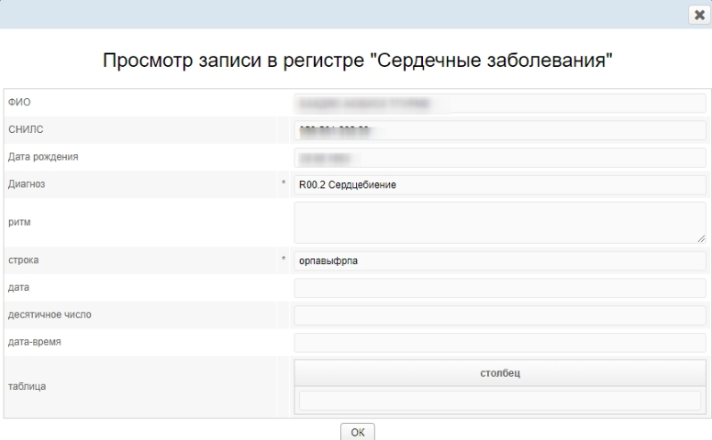

Рисунок 14 – Окно «Просмотр записи в регистре «Сердечные заболевания»

* + - 1. Просмотр электронной медицинской карты

Для перехода в ИЭМК-навигатор необходимо:

1. осуществите поиск необходимой записи в регистре (см. раздел **4.7.1 Поиск записи в регистре** настоящего Руководства).
2. выберите необходимую запись в таблице.
3. нажмите на кнопку . В открывшейся форме просмотра электронных медицинских документов пациента выполните следующие действия (Рисунок 15):
   1. осуществите поиск электронных медицинских документов с помощью перечня доступных параметров фильтрации:
      * Наименование;
      * Медицинская организация;
      * Дата создания;
      * Группа документа (все записи, выписки пациента, документы стационара, протоколы исследований, талоны пациента);
      * Группировка по медицинскому случаю;
   2. выберите требуемую запись;
   3. в открывшейся форме просмотра выбранного электронного медицинского документа пациента при необходимости выполните следующие действия:
      * Скачать документ в формате pdf;
      * Открыть окно печати документа;
      * Масштабировать документ;
      * Вернуться к списку документов;
   4. для выхода из режима просмотра электронных медицинских документов пациента нажмите на кнопку .



Рисунок 15 – Форма поиска Электронной медицинской карты

* + - 1. Редактирование записи в регистре

Для редактирования записи в регистре необходимо:

1. осуществить поиск записи в регистре (см. раздел **4.7.1 Поиск записи в регистре** настоящего Руководства);
2. выбрать запись в таблице «Наблюдаемые пациенты»;
3. нажать на кнопку ;
4. в открывшемся окне редактирования «Редактирование записи в регистре \*\*\*» (Рисунок 16) ввести данные;
5. нажать на кнопку .

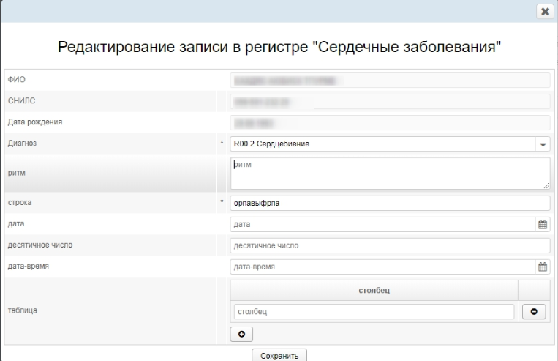

Рисунок – Окно редактирования записи в регистре

* + - 1. Исключение пациента из регистра

|  |  |
| --- | --- |
|  | |
| D:\Аксёнов_АВ\Документация\Шаблоны\Иконки\1_133.png | **Внимание!** В системе реализована возможность автоматического исключения пациента из Регистра на основании документов, полученных через веб-сервисы ИШЗ, о снятии с учета пациента. |

Для исключения пациента из регистра вручную необходимо:

1. осуществить поиск записи в регистре (см. раздел **4.7.1 Поиск записи в регистре** настоящего Руководства);
2. выбрать запись в таблице «Наблюдаемые пациенты»;
3. начать на кнопку ;
4. в окне «Исключение пациентов из Регистра» ввести данные:
   1. Дата исключения;
   2. ФИО врача, исключившего из Регистра;
   3. Причина исключения.
5. нажать на кнопку .

Выбранный пациент будет исключен из соответствующего регистра, но останется в БД системы.

* + - 1. Удаление пациента из регистра

Для удаления пациента из реестра необходимо:

1. осуществить поиск записи в регистре (см. раздел **4.7.1 Поиск записи в регистре** настоящего Руководства);
2. выбрать запись в таблице «Наблюдаемые пациенты» и нажать на кнопку ;
3. нажать на кнопку «ОК» в окне подтверждения удаления.

Выбранный пациент будет удален из соответствующего регистра, а также из БД системы.

* + - 1. Экспорт данных регистра

Для экспорта данных необходимо:

1. осуществить поиск пациента (см. раздел **4.7.1 Поиск записи в регистре** настоящего Руководства);
2. выбрать запись в таблице «Наблюдаемые пациенты» и нажать на кнопку ;
3. в открывшемся окне «Экспорт состава данных регистра в таблицу» (Рисунок 17) поставить/снять отметку напротив полей, значения который необходимы в экспортируемом файле:
   1. Сведения о пациенте:
      * ФИО;
      * Дата рождения;
      * Пол;
      * СНИЛС;
   2. Сведения о регистре:
      * Диагноз (код);
      * Диагноз (название);
      * Регистр;
      * Дата добавления;
      * ФИО включившего врача;
      * МО включившего врача;
      * Дата исключения;
      * ФИО исключившего врача;
      * МО исключившего врача;
   3. Настраиваемые поля (по умолчанию в полях отмечены индивидуальные поля, соответствующие выбранному регистру);

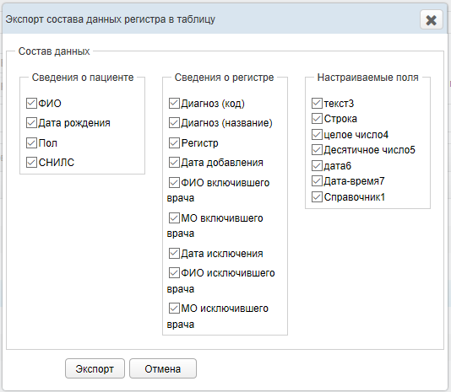

Рисунок 17 - Окно «Экспорт состава данных регистра в таблицу»

1. нажать на кнопку  (если ни одно значение не выбрано, то кнопка неактивна). В директорию браузера (данные настройки устанавливаются в настройках самого браузера) загрузиться файл в формате \*.xls (Рисунок 18);

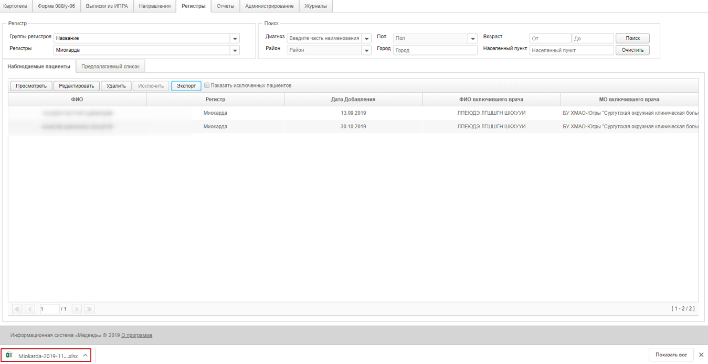

Рисунок 18 – Экспортируемый файл

1. открыть файл с экспортированными данными (Рисунок 19), форма «Экспорт из состава данных регистра в таблицу» закрывается автоматически;



Рисунок 19 - Экспортированные данные в формате \*.xls(выбранные поля пользователем к соответствующему регистру)

1. нажать на кнопку , если ни одно значение для экспорта не выбрано.
   * 1. Предполагаемый список
        1. Просмотр записи в списке

Для просмотра записи в регистре выполните следующие действия:

1. осуществите поиск необходимой записи (см. раздел **4.7.1 Поиск записи в регистре** настоящего Руководства).
2. выберите необходимую запись в таблице «Предполагаемый список»;
3. нажмите на кнопку . Появиться окно просмотра записи (Рисунок 20, в зависимости от заданного регистра по данному пациенту).

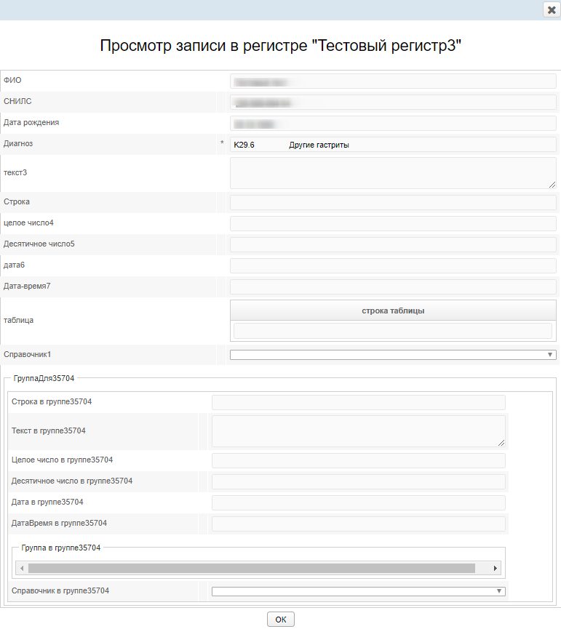

Рисунок – Окно просмотра записи

* + - 1. Редактировать записи в списке

Для редактирования записи в регистре необходимо:

1. осуществить поиск записи в регистре (см. раздел **4.7.1 Поиск записи в регистре** настоящего Руководства);
2. выбрать запись в таблице «Предполагаемый список»;
3. нажать на кнопку ;
4. в открывшемся окне редактирования записи (Рисунок 21) ввести данные;
5. нажать на кнопку .

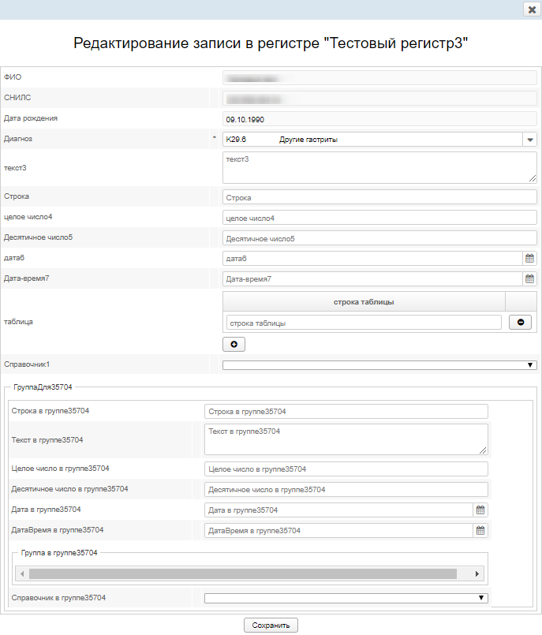

Рисунок – Окно редактирования записи

* + - 1. Включение в регистр

Для включения записи в регистре необходимо:

1. осуществить поиск записи в регистре (см. раздел **4.7.1 Поиск записи в регистре** настоящего Руководства);
2. выбрать запись в таблице «Предполагаемый список»;
3. нажать на кнопку ;
4. в открывшемся окне включения пациента в регистр (Рисунок 22) ввести данные;
5. нажать на кнопку . Пациент добавить в заданный регистр.

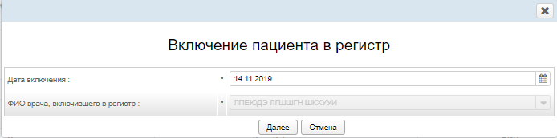

Рисунок – Окно включения пациента в регистр

* 1. Раздел «Отчеты»

В разделе «Отчеты» представлены доступные для просмотра и формирования отчеты пользователю (Рисунок 23).

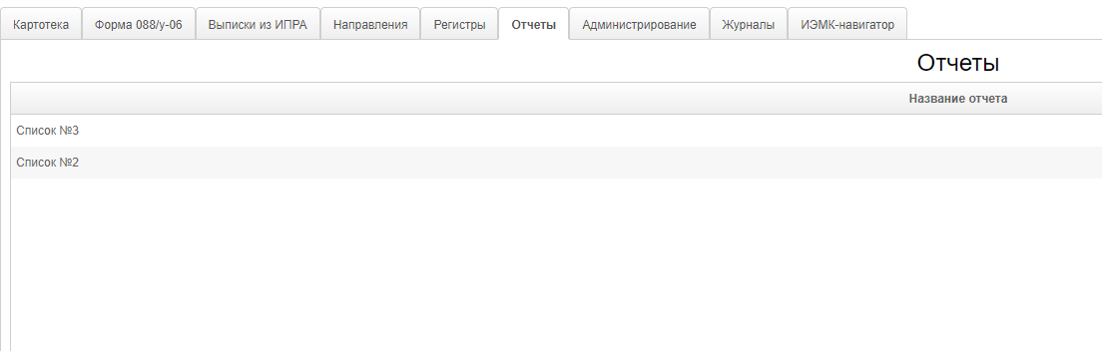

Рисунок 23 – Раздел «Отчеты»

Для формирования отчета необходимо нажать на название отчета. Откроется отчет в новой вкладке.

Установить параметры отчета в соответствующей панели и нажать кнопку .Отобразится готовый отчет (Рисунок 24).

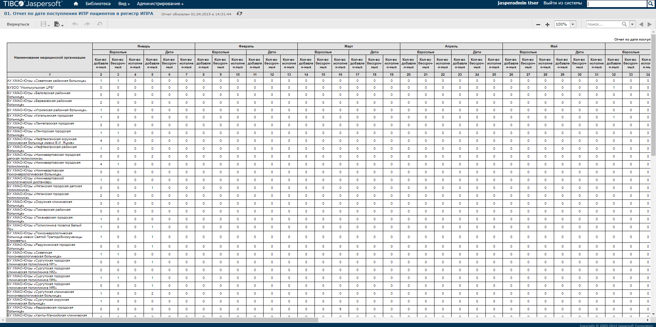

Рисунок 24 – Пример отчета

Для перехода между страницами сформированного отчета предназначена панель навигации в правом верхнем углу. Кнопки C:\Users\romanov\AppData\Local\Microsoft\Windows\INetCache\Content.Word\2018-03-21_17-01-38.png и C:\Users\romanov\AppData\Local\Microsoft\Windows\INetCache\Content.Word\2018-03-21_17-01-38.png обеспечивают постраничный переход вперед и назад, а кнопки C:\Users\romanov\AppData\Local\Microsoft\Windows\INetCache\Content.Word\2018-03-21_17-01-38.png и C:\Users\romanov\AppData\Local\Microsoft\Windows\INetCache\Content.Word\2018-03-21_17-01-38.png – в конец и начало отчет соответственно, если отчет больше 1 страницы. Для перехода на интересующую страницу необходимо ввести ее номер в текстовое поле панели и нажать клавишу **Enter** на клавиатуре.

ИПРА поддерживает функцию поиска текста в сформированном отчете. Для поиска необходимо на панели поиска в правом верхнем углу ввести искомую фразу или ее часть и нажать клавишу **Enter** на клавиатуре. Найденный текст будет выделен желтым цветом. Для перехода между найденными результатами поиска следует использовать кнопки C:\Users\romanov\AppData\Local\Microsoft\Windows\INetCache\Content.Word\2018-03-21_17-01-38.png и C:\Users\romanov\AppData\Local\Microsoft\Windows\INetCache\Content.Word\2018-03-21_17-01-38.png.

Для изменения размера шрифта отчета необходимо использовать кнопки C:\Users\romanov\AppData\Local\Microsoft\Windows\INetCache\Content.Word\2018-03-21_17-21-35.png, C:\Users\romanov\AppData\Local\Microsoft\Windows\INetCache\Content.Word\2018-03-21_17-21-35.png или выбрать масштаб из выпадающего списка 2018-03-21_17-21-35 панели масштабирования в правом верхнем углу.

Для экспорта отчета необходимо на панели управления слева нажать кнопку **Экспорт** . В результате отобразится список поддерживаемых форматов экспортируемых файлов (Рисунок 25). Выбор формата левой кнопкой мыши запускает процесс формирования и сохранения файла на локальный компьютер пользователя.

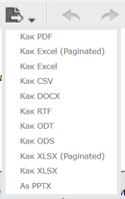

Рисунок 25 – Выбор формата экспортируемого файла

* 1. Раздел «Администрирование»
     1. Рабочие места пользователей

В разделе «Администрирование» осуществляется управление учетными записями пользователей. Веб-интерфейс раздела представлен на рисунке 26.



Рисунок 26 – Раздел «Администрирование». Вкладка «Рабочие места пользователей»

В таблице «Рабочие места пользователей» представлена информация:

* СНИЛС/Логин;
* ФИО;
* Организация;
* Подразделение;
* Отделение;
* Должность;
* Специальность;
* Телефон;
* E-mail;
* Роли;
* Статус;
* Временный пароль.
  + - 1. Поиск пользователей

Для поиска пользователя необходимо осуществить фильтрацию данных (см. раздел **4.2.1 Фильтрация данных** настоящего Руководства).

Перечень доступных параметров фильтрации:

1. СНИЛС;
2. ФИО;
3. Название МО;
4. Выбрать роли.
   * + 1. Добавление пользователей

Для добавления в систему нового пользователя выполните действия:

1. в разделе «Администрирование» на вкладке «Рабочие места пользователей» нажмите на копку .
2. в открывшейся форме добавления учетной записи, заполните поля:
   1. первый способ заполнения полей окна «Учетная запись пользователя»:
      * введите номер СНИЛС в поле «СНИЛС/Логин».
      * нажмите на кнопку . В случае наличия СНИЛС в Единой базе поля «ФИО», «Пол», «Дата рождения», «Организация», «E-mail», «Телефон» заполнятся автоматически.
      * заполните поля «Подразделение», «Отделение», «Должность», «Специальность».
   2. второй способ заполнения полей окна:
      * введите номер СНИЛС в поле «СНИЛС/Логин».
      * нажмите на кнопку . В случае наличия СНИЛС в системе поля «ФИО», «Пол», «Дата рождения», «Организация», «E-mail», «Телефон» заполнятся автоматически.



* + - заполните поля «Подразделение», «Отделение», «Должность», «Специальность».
  1. третий способ заполнения полей окна:
     + заполните поля окна:
       - Фамилия;
       - Имя;
       - Отчество;
       - Пол;
       - Дата рождения;
       - Организация;
       - Подразделение;
       - Должность;
       - Специальность;
       - E-mail;
       - Телефон;

1. выберите Роли для пользователя (одну или несколько)*:*
   * + - Заведующий отделением;
       - Лечащий врач;
       - Специалист-реабилитолог;
       - Врач-навигатор ИЭМК
       - Специалист МО;
       - Председатель ВК;
       - Администратор;
       - Администратор МО;
       - Представитель ОИВ;
       - Куратор МО;
2. для сохранения введённой информации нажмите на кнопку .
3. для выхода из режима создания учетной записи нажмите на кнопку 
   * + 1. Редактирование пользователя

Для редактирования учетной записи пользователя выполните действия:

1. осуществите поиск учетной записи пользователя на вкладке «Рабочие места пользователей» (см. раздел **4.9.1.1 Поиск пользователей** настоящего Руководства).
2. выберите требуемую запись.
3. нажмите на кнопку .
4. внесите необходимые изменения. Описание заполнения полей приведено в разделе **4.9.1.2 Добавление пользователей** настоящего Руководства.
5. также вы можете сбросить пароль у данного пользователя, нажав на ссылку «сбросить пароль данного пользователя» внизу окна редактирования учетной записи;
6. для сохранения измененной информации нажмите на кнопку 
7. для выхода из режима редактирования записи нажмите на кнопку .
   * + 1. Редактирование прав доступа к Регистрам

Для редактирования прав доступа к регистрам необходимо:

1. осуществите поиск учетной записи пользователя с ролью «Работа с Регистрами» или «Администратор» на вкладке «Рабочие места пользователей» (см. раздел **4.9.1.1 Поиск пользователей** настоящего Руководства);
2. выберите требуемую запись;
3. нажмите на кнопку ;
4. в открывшемся окне «Настройка прав доступа к регистрам» поставить/убрать отметки напротив необходимых пунктов (регистр и соответствующее действие с ним: добавить/редактировать, просмотр, удалить, ввод данных из другого специалиста);
5. нажать на кнопку «Сохранить».
   * 1. Регистры

В разделе «Регистры» представлена информация по группам имеющихся регистров и их наполнении (Рисунок 27).

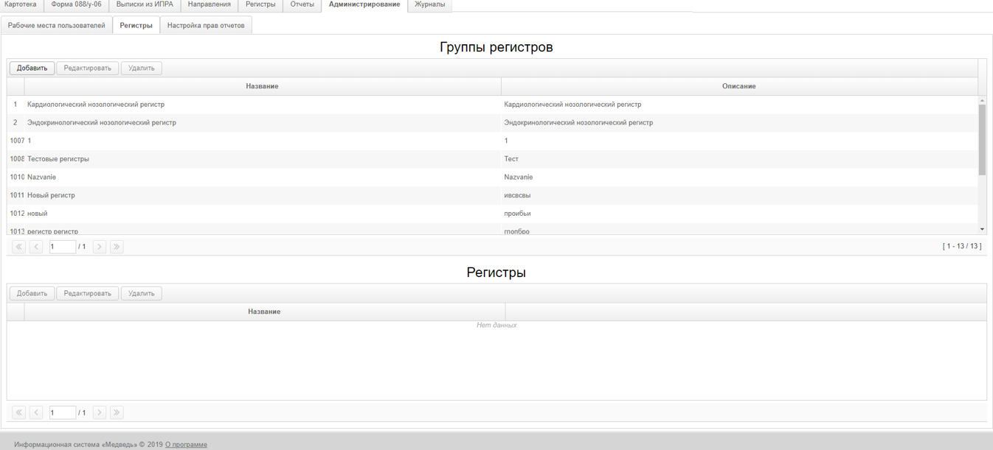

Рисунок 27 – Раздел «Регистры»

В таблице «Группы регистров» представлена информация:

* Название;
* Описание.

В таблице «Регистры» представлена информация:

* Название.
  + - 1. Добавление группы регистров

Для добавления группы регистров необходимо:

1. на вкладке «Регистры» раздела «Администрирования» нажать на кнопку  над таблицей «Группы регистров»;
2. в открывшемся окне «Группа Регистров» ввести данные:
   1. Название;
   2. Транслит названия;
   3. Описание;
3. нажать на кнопку . Добавленная группа регистров отобразится в таблице «Группы регистров».
   * + 1. Редактировании группы регистров

Для редактирования группы регистров необходимо:

1. нажать на необходимый регистр в таблице «Группы регистров» на вкладке «Регистры» раздела «Администрирование»;
2. нажать на кнопку  над таблицей «Группы регистров»;
3. в окне «Группа Регистров» ввести данные:
   1. Название;
   2. Транслит названия;
   3. Описание;
4. нажать на кнопку . Отредактированная группа регистров отобразится в таблице «Группы регистров».
   * + 1. Удаление группы регистров

|  |  |
| --- | --- |
|  | |
| D:\Аксёнов_АВ\Документация\Шаблоны\Иконки\1_133.png | **Внимание!** Невозможно удалить группу регистров , на которую есть ссылки в системе. |

Для удаления группы регистров необходимо:

1. выбрать необходимую группу из таблицы «Группа регистров» вкладки «Регистры» раздела «Администрирование»;
2. нажать на кнопку  над таблицей «Группы регистров». Если на данную группу нет ссылок, то регистр удалиться. В противном случае появиться сообщение: «Невозможно удалить, на данную Группу Регистров ссылаются».
   * + 1. Добавление регистра

Для добавления регистра необходимо:

1. выбрать группы регистров в таблице «Группа регистров» на вкладке «Регистры» раздела «Администрирования»;
2. нажать на кнопку  над таблицей «Регистры»;
3. в открывшемся окне «Регистр» ввести данные:
   1. Название;
   2. Транслит названия;
   3. Автоматическое заполнение из ИЭМК (поставить отметку);
   4. МКБ-10 (выбрав значение из выпадающего списка и нажав на кнопку . Для удаления заболевания необходимо нажать на кнопку м напротив необходимого заболевания);
4. нажать на кнопку . Добавленный регистр отобразится в таблице «Регистры».
   * + 1. Редактировании регистров

Для редактирования регистров необходимо:

1. выбрать группы регистров в таблице «Группа регистров» на вкладке «Регистры» раздела «Администрирования»;
2. нажать на кнопку  над таблицей «Регистры»;
3. в окне «Регистры» ввести данные:
   1. Название;
   2. Транслит названия;
   3. Автоматическое заполнение из ИЭМК (поставить отметку);
   4. МКБ-10 (выбрав значение из выпадающего списка и нажав на кнопку . Для удаления заболевания необходимо нажать на кнопку напротив необходимого заболевания);
4. нажать на кнопку . Отредактированный регистр отобразится в таблице «Регистры».
   * + 1. Удаление регистров

|  |  |
| --- | --- |
|  | |
| D:\Аксёнов_АВ\Документация\Шаблоны\Иконки\1_133.png | **Внимание!** Невозможно удалить регистр, в который добавлены записи. |

Для удаления регистров необходимо:

1. выбрать необходимую группу из таблицы «Группа регистров» вкладки «Регистры» раздела «Администрирование»;
2. выбрать необходимый регистр в таблице «Регистры»;
3. нажать на кнопку  над таблицей «Регистры».
   * + 1. Формирование состава данных регистра

Для формирования состава данных регистра необходимо:

1. выбрать необходимую группу из таблицы «Группа регистров» вкладки «Регистры» раздела «Администрирование»;
2. выбрать необходимых регистр;
3. нажать на кнопку  ;
4. в открывшемся окне «Регистр» нажать на кнопку  для таблицы «Состав данных Регистра»;
5. в открывшемся окне «Поле регистра» ввести (Рисунок 28, состав данных будет меняться в зависимости от выбранного типа поля):
   1. Тип поля;
   2. Наименование поля;
   3. Транслит названия;
   4. Описание поля;
   5. Справочник (при выборе типа поля «Справочник»);
   6. Длина строки (при выборе типа поля «Строка»);
   7. Формат даты (при выборе типа поля «Дата»);
   8. Добавить дочернее поле (кнопок , , ,  добавить/удалить/изменить дочерние поля, поменять порядок их расположения аналогично действиям, возможным с родительским полем. При выборе типа поля «Таблица» или «Группа»);
   9. Признак множественности;
   10. Признак обязательности поля;
   11. Признак отображения только при исключении;
6. нажать на кнопку ;
7. нажать кнопку  .

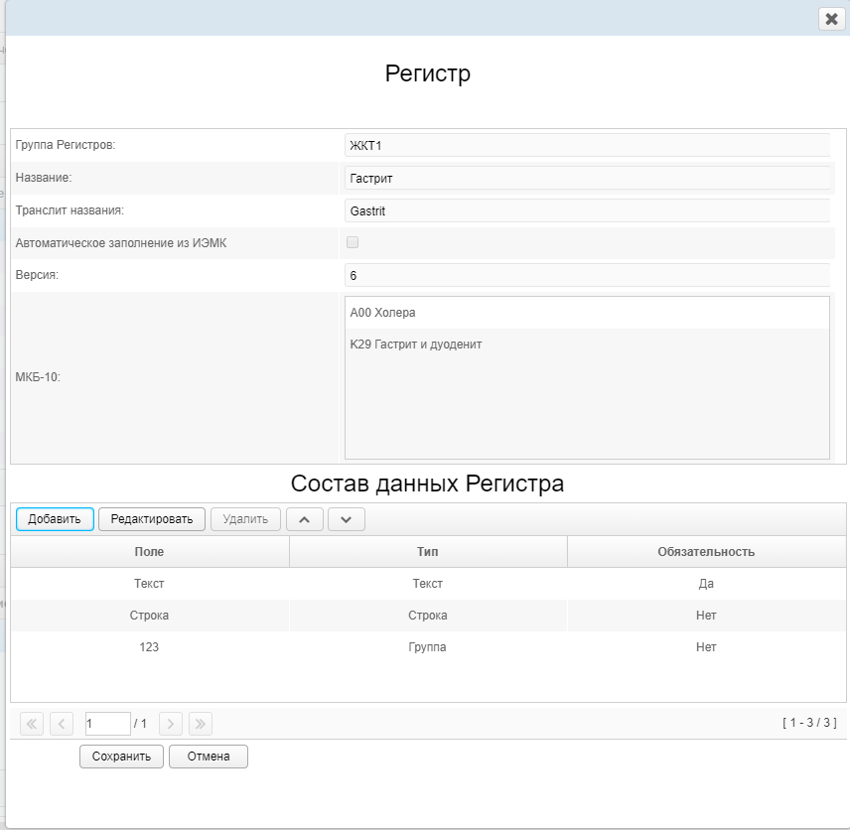

Рисунок – Окно добавления/редактирования состава данных регистра

* + - 1. Редактирования состава данных регистра

Для редактирования состава данных регистра необходимо:

1. выбрать необходимую группу из таблицы «Группа регистров» вкладки «Регистры» раздела «Администрирования»;
2. выбрать необходимый регистр;
3. нажать на кнопку  ;
4. выбрать необходимые данные из таблицы «Состав данных Регистра»;
5. в открывшемся окне «Регистр» нажать на кнопку  для таблицы «Состав данных Регистра»;
6. в открывшемся окне «Поле регистра» ввести (Рисунок 28):
   1. Тип поля;
   2. Наименование поля;
   3. Транслит названия;
   4. Описание поля;
   5. Справочник (при выборе типа поля «Справочник»);
   6. Длина строки (при выборе типа поля «Строка»);
   7. Формат даты (при выборе типа поля «Дата»);
   8. Добавить дочернее поле (кнопок , , ,  добавить/удалить/изменить дочерние поля, поменять порядок их расположения аналогично действиям, возможным с родительским полем. При выборе типа поля «Таблица» или «Группа»);
   9. Признак множественности;
   10. Признак обязательности поля;
   11. Признак отображения только при исключении;
7. нажать на кнопку  ;
8. нажать кнопку  .
   * + 1. Удаление информации из состава данных регистра

|  |  |
| --- | --- |
|  | |
| D:\Аксёнов_АВ\Документация\Шаблоны\Иконки\1_133.png | **Внимание!** При удалении типа поля "Группа" удаляются и все дочерние поля. Удаление возможно только, если в регистре нет ни одного пациента. |

Для удаления информации из состава данных регистра необходимо:

1. выбрать необходимую группу из таблицы «Группа регистров» вкладки «Регистры» раздела «Администрирования»;
2. выбрать необходимый регистр;
3. нажать на кнопку  ;
4. выбрать необходимые данные из таблицы «Состав данных Регистра»;
5. нажать на кнопку . Подтвердить удаление в открывшемся окне;
6. нажать кнопку  .
   * + 1. Изменение порядка состава данных регистра

Для изменения порядка состава данных регистра необходимо:

1. выбрать необходимую группу из таблицы «Группа регистров» вкладки «Регистры» раздела «Администрирования»;
2. выбрать необходимый регистр;
3. нажать на кнопку  ;
4. выбрать необходимые данные из таблицы «Состав данных Регистра»;
5. с помощью кнопок  изменить порядок данных в регистре;
6. нажать кнопку .
   * 1. Настройка прав отчетов

Для редактирования прав отчетов необходимо:

1. перейти на вкладку «Настройка прав отчетов» раздела «Администрирование» (Рисунок 29):
2. выбрать отчет в таблице;
3. нажать на кнопку ;
4. в открывшемся окне (Рисунок 30) добавить/удалить один или несколько вариантов:
   1. роли, которым будет доступен данный отчет, поставив/сняв отметку напротив необходимой роли;
   2. конкретных пользователей, которым будет доступен/недоступен данный отчет. Для добавления пользователя необходимо найти их в списке пользователей над списком пользователей и нажав на кнопку . Для удаления пользователя необходимо найти его в списке и нажать на ссылку «Удалить» напротив нужного пользователя;
5. нажать на кнопку .

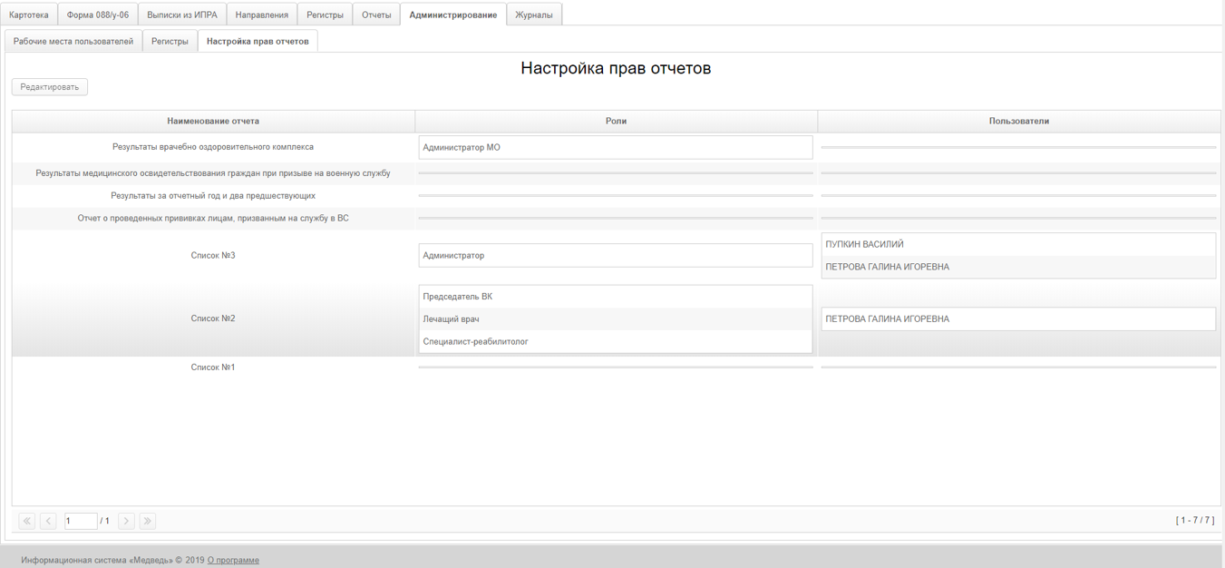

Рисунок 29 – Вкладка «Настройка прав отчета» раздела «Администрирование»

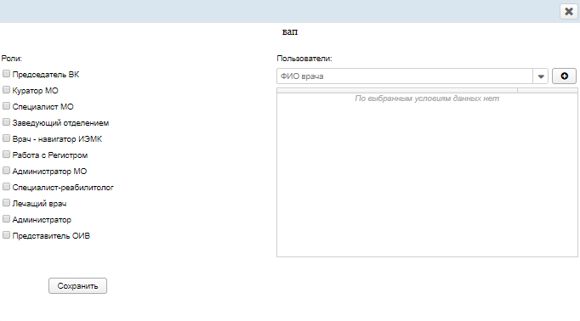

Рисунок 30 – Добавление/удаление пользователей к отчету

* 1. Раздел «Журналы»

В разделе «Журналы» осуществляется просмотр записей журналов:

* Действия пользователей;
* Загрузка выписок из ИПРА;
* Выгрузка Формы 088/у-06.
  + 1. Поиск в журнале «Действия пользователей»

В разделе «Журналы» на вкладке «Действия пользователей»(Рисунок 31) осуществляется просмотр действий пользователей.

В таблице действий пользователя представлена информация:

* Идентификатор;
* Объект;
* Событие;
* Дата и время;
* СНИЛС;
* Организация.

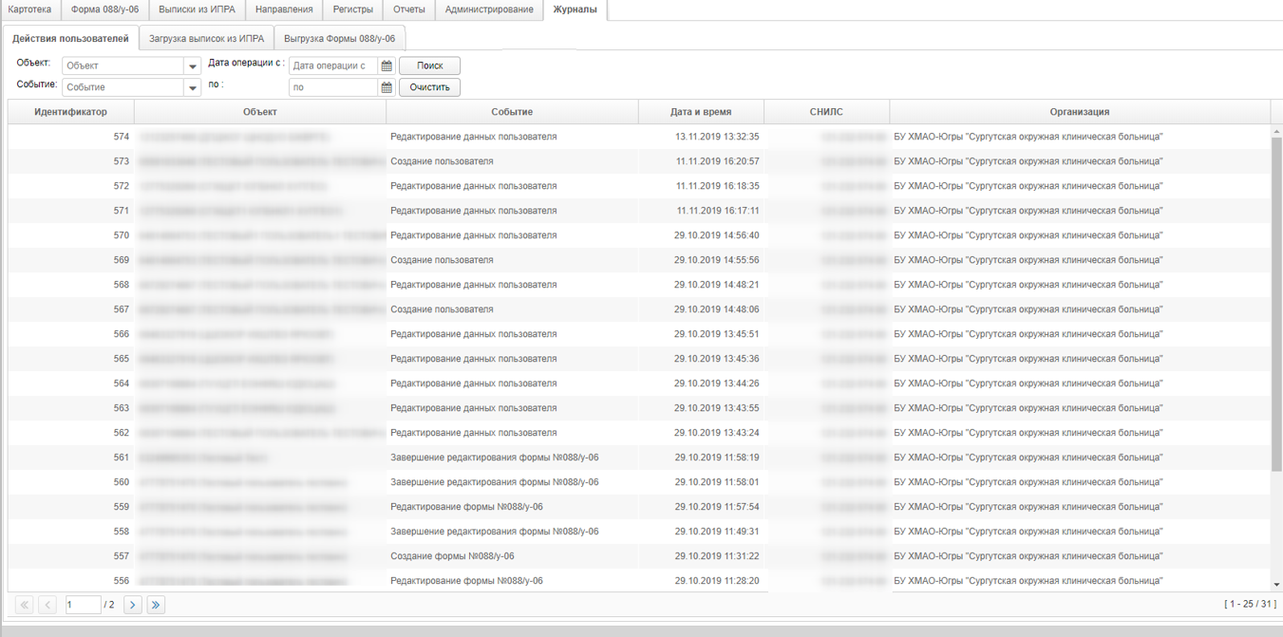

Рисунок 31 – Раздел «Журналы». Вкладка «Действия пользователей»

Для поиска в журнале необходимо осуществить фильтрацию данных (см. раздел **4.2.1 Фильтрация данных** настоящего Руководства).

Перечень доступных параметров фильтрации:

1. Объект;
2. Событие;
3. Дата операции:
   1. С;
   2. По.
      1. Журнал «Загрузка выписок из ИПРА»

В разделе «Журналы» на вкладке «Загрузка выписок из ИПРА» (Рисунок 32) осуществляется просмотр и загрузка выписок.

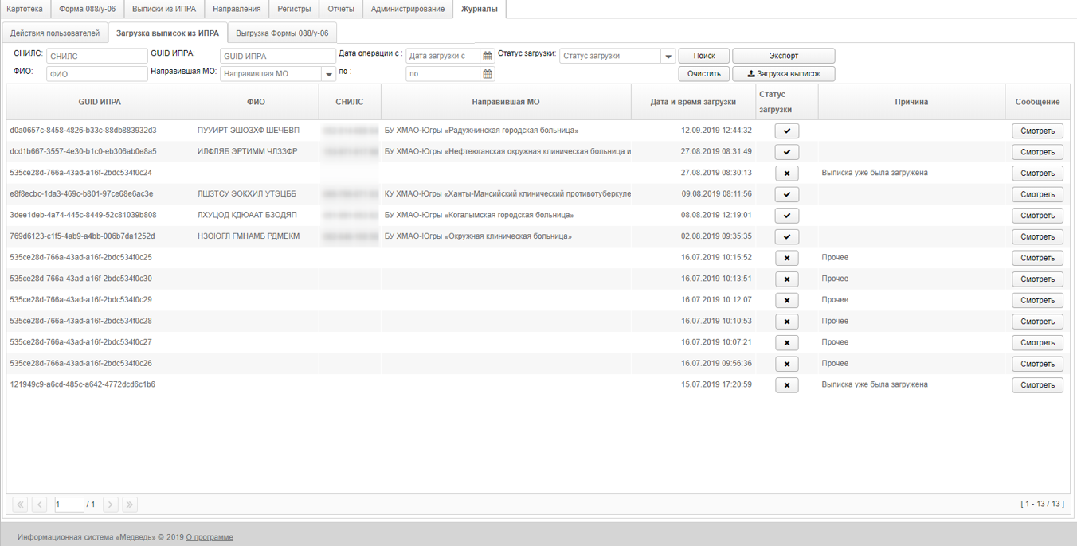

Рисунок 32 – Раздел «Журналы». Вкладка «Загрузка выписки из ИПРА»

В таблице загрузок выписок из ИПРА представлена информация:

* GUID ИПРА;
* ФИО;
* СНИЛС;
* Направившая МО;
* Дата и время загрузки;
* Статус загрузки;
* Причина;
* Сообщение.
  + - 1. Поиск в журнале «Загрузка выписок из ИПРА»

Для поиска журнала необходимо осуществить фильтрацию данных (см. раздел **4.2.1 Фильтрация данных** настоящего Руководства).

Перечень параметров фильтрации:

1. СНИЛС;
2. ФИО;
3. GUID ИПРА;
4. Направившая МО;
5. Дата операции:
   1. С;
   2. По.
6. Статус загрузки.
   * + 1. Экспорт журнала «Загрузка выписок из ИПРА»

Для экспорта журнала на странице «Журналы» на вкладке «Загрузка выписок из ИПРА» нажмите на кнопку .

При возникновении ошибок «Не указана направляющая МО» и "Нет соответствующей МО в справочнике" в ИПРА предусмотрена возможность назначить МО. Для это выполните действия:

1. на странице «Журналы» на вкладке «Загрузка выписок из ИПРА» нажмите на кнопку  в столбце «Причина» напротив необходимой записи в таблице.
2. в окне «Направляющая МО» из выпадающего списка выберите требуемое значение.
3. нажмите на кнопку .
   * + 1. Загрузка выписок из ИПРА

Для загрузки выписок из ИПРА выполните действия:

1. на странице «Журналы» на вкладке «Загрузка выписок из ИПРА» нажмите на кнопку .
2. в появившемся диалоговом окне выберите одну или несколько выписок из ИПРА (файлы в формате \*.xml).
3. нажмите «Открыть».

В результате данных действий в систему будут загружены выписки из ИПРА. Выписки из ИПРА распределяются по МО в зависимости от прикрепления гражданина.

Статус загрузки можно посмотреть на странице «Журналы» на вкладке «Загрузка выписок из ИПРА».

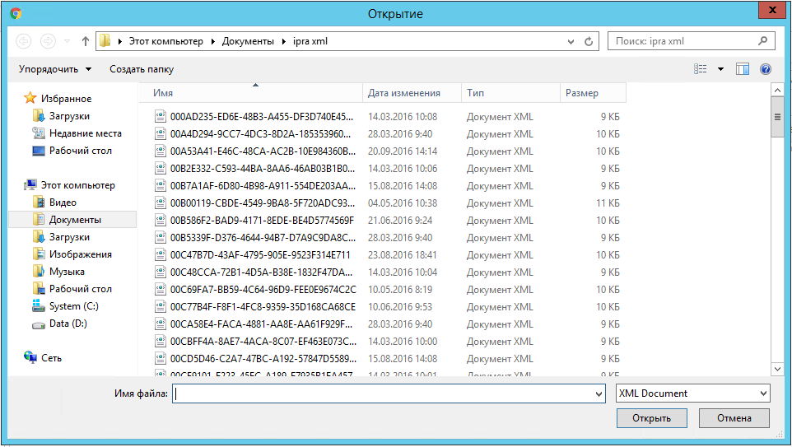

Рисунок 33 - Загрузка выписок из ИПРА

* + - 1. Просмотр сообщения о загрузке выписок из ИПРА

Для просмотра сообщения об ошибке по конкретной загрузке нажмите на кнопку  напротив необходимой загрузке в столбце «Сообщение».

В открывшемся окне «Сообщение об ошибке» при наличии ошибки при загрузке отобразится информация о данной ошибке.

* + 1. Журнал «Выгрузка Формы 088/у-06»

В разделе «Журналы» на вкладке «Выгрузка Формы 088/у-06» (Рисунок 34) осуществляется просмотр и выгрузка формы 088/у-06.

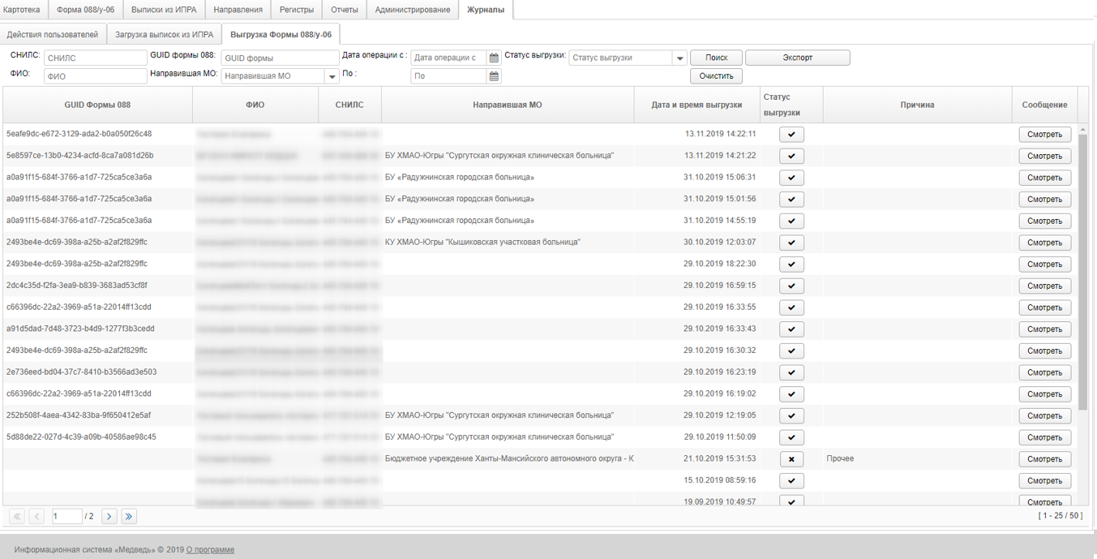

Рисунок 34 – Раздел «Журналы». Вкладка «Выписки Формы 088/у-06»

В таблице выписок Формы 088/у-06 представлена информация:

* GUID ИПРА;
* ФИО;
* СНИЛС;
* Направившая МО;
* Дата и время выгрузки;
* Статус выгрузки;
* Причина;
* Сообщение.
  + - 1. Поиск в журнале «Выгрузка Формы 088/у-06»

Для поиска журнала необходимо осуществить фильтрацию данных (см. раздел **4.2.1 Фильтрация данных** настоящего Руководства).

Перечень параметров фильтрации:

1. СНИЛС;
2. ФИО;
3. GUID формы 088;
4. НаправившаяМО;
5. Дата операции:
   1. С;
   2. По;
6. Статус загрузки.
   * + 1. Экспорт журнала «Выгрузка Формы 088/у-06»

Для экспорта журнала на странице «Журналы» на вкладке «Выгрузка Формы 088/у-06» нажмите на кнопку .

* + - 1. Просмотр сообщения о выгрузке Формы 088/у-06

Для просмотра сообщения об ошибке по конкретной выгрузке нажмите на кнопку  напротив необходимой выгрузки в столбце «Сообщение».

В открывшемся окне «Сообщение об ошибке» при наличии ошибки при выгрузке отобразится информация о данной ошибке.

1. Аварийные ситуации
   1. Действия в случае несоблюдения условий выполнения технологического процесса, в том числе при длительных отказах технических средств

В случае несоблюдения условий технологического процесса либо при отказах технических средств персоналу, обслуживающему систему, следует обратиться в соответствующее структурное подразделение, которое отвечает за эксплуатацию программных и технических средств (службу технической поддержки ИПРА).

При обращении в службу технической поддержки необходимо указать персональные и контактные данные пользователя, описание проблемы и порядок действий, приведший к возникновению ошибки.

* 1. Действия по восстановлению программ и / или данных при отказе носителей или обнаружении ошибок в данных

В случае возникновения какой-либо ошибки в ПО пользователю выводится соответствующее информационное сообщение.

После получения нестандартного сообщения об ошибке необходимо вернуться на предыдущую страницу (кнопка Назад (<—) в браузере) и попытаться повторить действие, которое привело к ошибке. В случае повторного возникновения нестандартного сообщения об ошибке персоналу, обслуживающему систему, следует обратиться в соответствующее структурное подразделение, которое отвечает за эксплуатацию программных и технических средств (службу технической поддержки).

* 1. Действия в случаях обнаружении несанкционированного вмешательства в данные

В случае обнаружения несанкционированного вмешательства в данные персоналу, обслуживающему систему, следует обратиться в соответствующее структурное подразделение, которое отвечает за эксплуатацию технических средств (службу технической поддержки ИПРА). При этом необходимо указать персональные и контактные данные пользователя, описать признаки и предполагаемый характер вмешательства, а также сообщать о перечне данных, подвергшихся вмешательству.

* 1. Действия в других аварийных ситуациях

Если пользователь в процессе работы превысит стандартное время ожидания, предусмотренное в ПО (**15 минут** бездействия сессии), то дальнейшая работа будет невозможна. В данной ситуации заново авторизуйтесь в системе (см. раздел 4.1).

Во время работы при плохом Интернет-соединении возможен разрыв связи с сервером ПО и, соответственно, возникновение внутренней ошибки сервера (HTTP 500). В данном случае завершите сеанс работы, после чего заново авторизуйтесь в системе (см. раздел 4.1).

* 1. Служба технической ИПРА
* **Телефон** (в рабочие дни с 9:00 до 18:00, единый **многоканальный номер):** 8(343)216-16-30 (добавочный 16-03);
* **Электронная почта:** medved@hostco.ru.

Сокращения и обозначения

|  |  |
| --- | --- |
| **Администратор** | Специалист по обслуживанию компьютерной техники, сети и программного обеспечения (баз данных и информационных систем) |
| **БД** | База данных |
| **ВК** | Врачебная комиссия |
| **ИПРА** | Подсистема «Учета мероприятий, предусмотренных индивидуальной программой реабилитации или абилитации инвалидов, и сведений об их выполнении» |
| **ИЭМК** | Интеграционная электронная медицинская карта |
| **МИС** | Медицинская информационная система |
| **МО** | Медицинская организация |
| **МСЭ** | Медико-социальная экспертиза |
| **НСД** | Несанкционированный доступ |
| **ОИВ** | Орган исполнительной власти |
| **ОС** | Операционная система |
| **ПО** | Программное обеспечение |
| **Пользователь** | Лицо, участвующее в функционировании автоматизированной системы или использующее результаты её функционирования |
| **РМО** | Реабилитолог МО |
| **СНИЛС** | Страховой номер индивидуального лицевого счета |
| **СУБД** | Система управления базами данных |
| **ФИО** | Фамилия, имя, отчество |
| **ФКУ ГБ МСЭ** | Федеральное казенное учреждение «Государственное бюро медико-социальной экспертизы» |

**Лист регистрации изменений**

|  |  |  |  |  |  |  |  |  |  |
| --- | --- | --- | --- | --- | --- | --- | --- | --- | --- |
| **Изм.** | **Номера листов (страниц)** | | | | **Всего**  **листов**  **(страниц)**  **в докум.** | **№ докум.** | **Входящий №**  **сопроводи-**  **тельного**  **докум. и дата** | **Подп.** | **Дата** |
| **изменен**  **ных** | **заменен**  **ных** | **новых** | **аннулиро**  **ванных** |
|  |  |  |  |  |  |  |  |  |  |
|  |  |  |  |  |  |  |  |  |  |
|  |  |  |  |  |  |  |  |  |  |
|  |  |  |  |  |  |  |  |  |  |
|  |  |  |  |  |  |  |  |  |  |
|  |  |  |  |  |  |  |  |  |  |
|  |  |  |  |  |  |  |  |  |  |
|  |  |  |  |  |  |  |  |  |  |
|  |  |  |  |  |  |  |  |  |  |
|  |  |  |  |  |  |  |  |  |  |
|  |  |  |  |  |  |  |  |  |  |
|  |  |  |  |  |  |  |  |  |  |
|  |  |  |  |  |  |  |  |  |  |
|  |  |  |  |  |  |  |  |  |  |
|  |  |  |  |  |  |  |  |  |  |
|  |  |  |  |  |  |  |  |  |  |
|  |  |  |  |  |  |  |  |  |  |
|  |  |  |  |  |  |  |  |  |  |
|  |  |  |  |  |  |  |  |  |  |
|  |  |  |  |  |  |  |  |  |  |
|  |  |  |  |  |  |  |  |  |  |
|  |  |  |  |  |  |  |  |  |  |
|  |  |  |  |  |  |  |  |  |  |
|  |  |  |  |  |  |  |  |  |  |